***4. Mostreig i Aliasing***

[resum del llibre: J. H. McClellan, R. W. Schafer i M. A. Yoder. *Signal Processing First.* Prentice Hall, 2003.]

Aquest tema tracta sobre la conversió de senyals entre els dominis analògic (temps-continu) i digital (temps discret).

***4.1 Mostreig***

Un senyal discret es representa matemàticament com una seqüència indexada de nombres.

Podem obtenir un senyal discret de dues formes:

1. Mostrejant un senyal continu *x(t).* Llavors la seqüència de nombres *x[n]* s’obté enregistrant valors de *x(t)* a valors de temps equidistants:

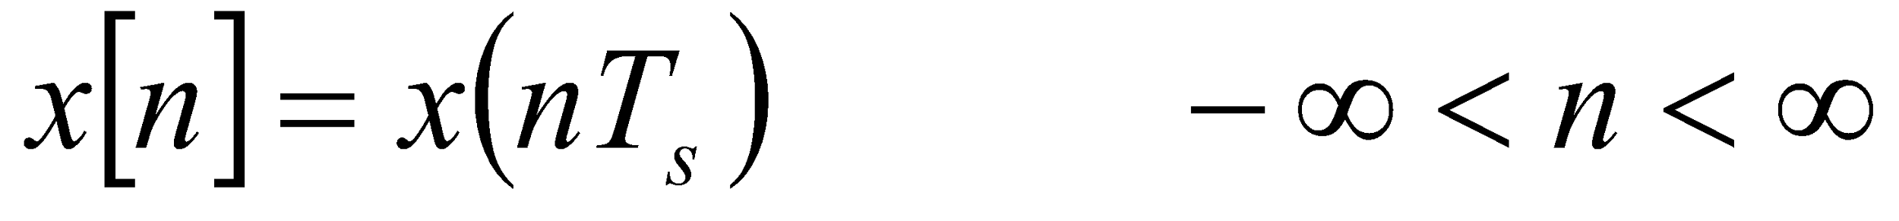

on 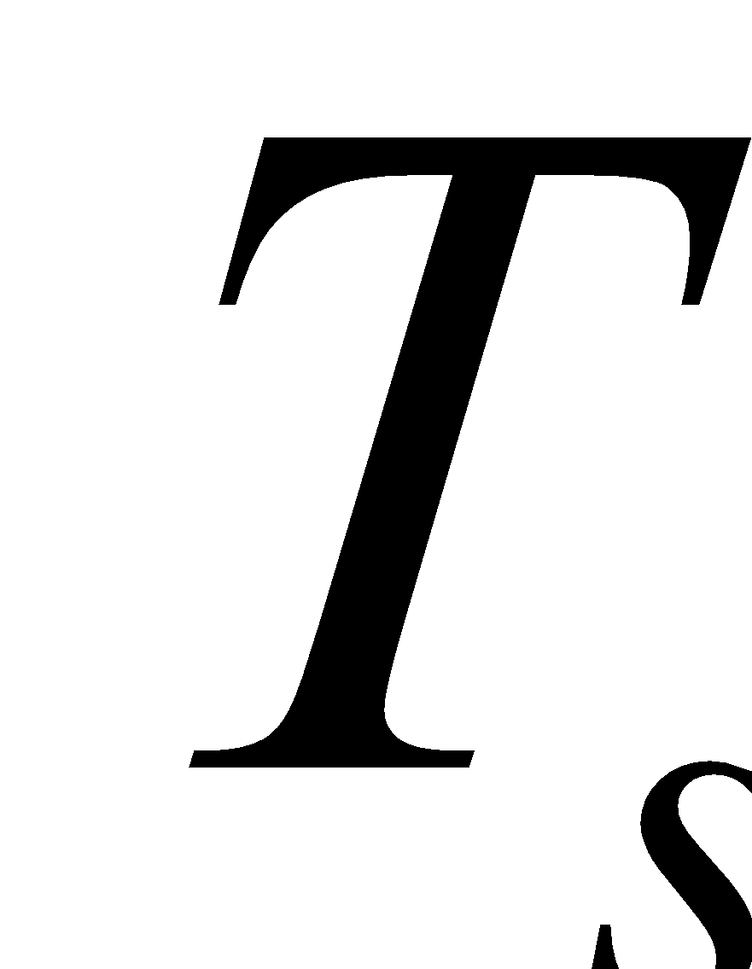 és el període de mostreig, la inversa de la velocitat de mostreig 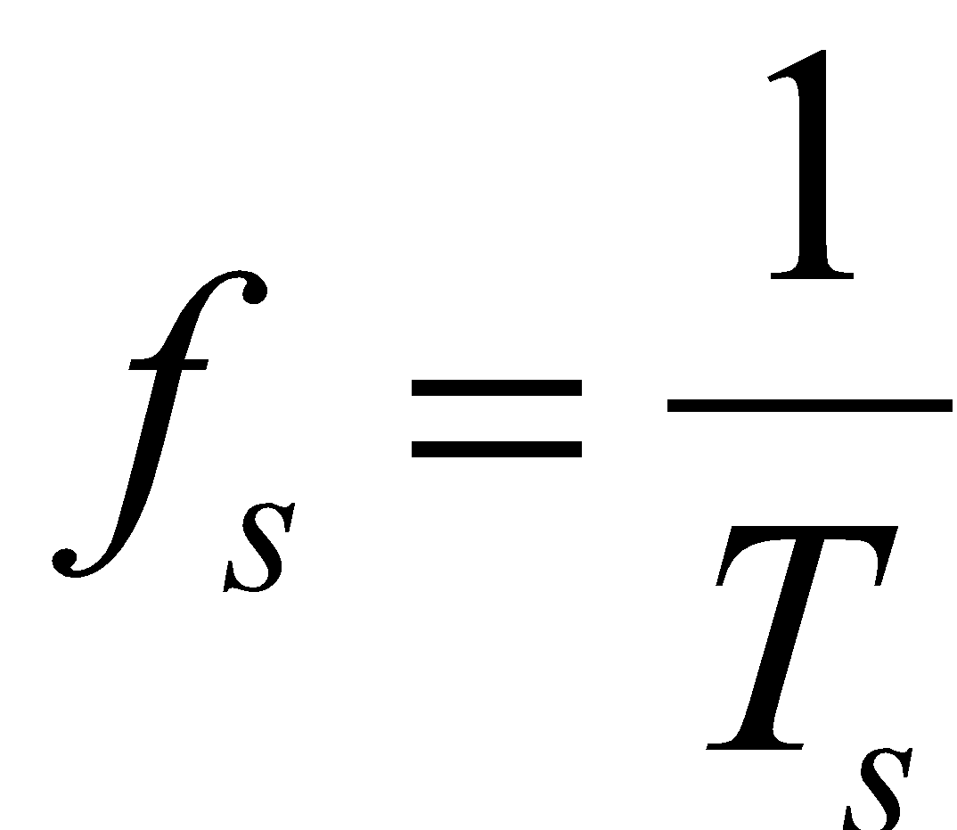,   
 expressat en mostres per segon.

1. Calculant els valors del senyal discret directament d’una fórmula. Per exemple:

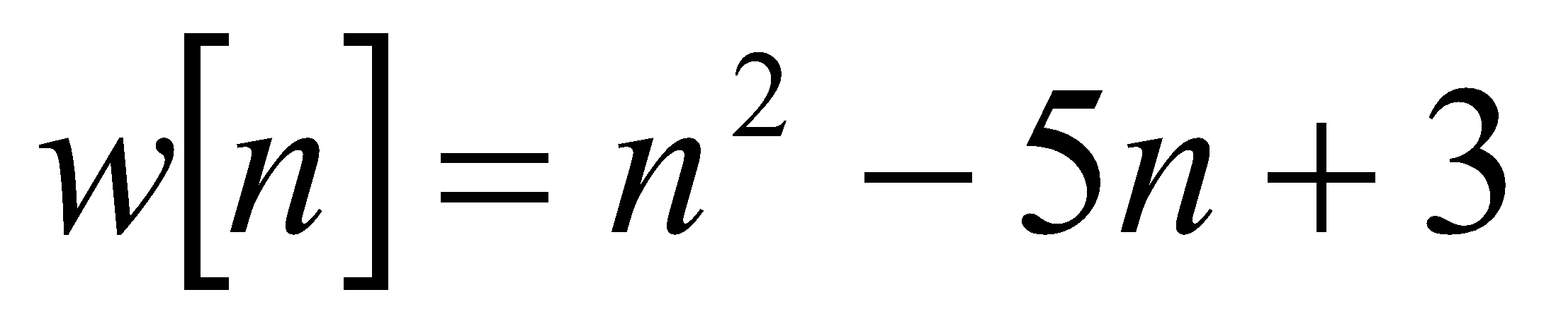

***4.1.1 Mostreig de senyals sinusoïdals***

A partir d’un senyal sinusoïdal

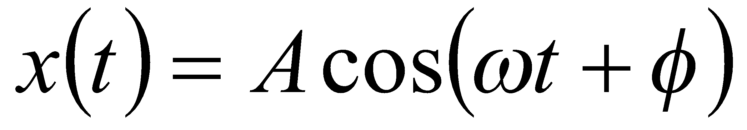

el seu mostreig retorna



on hem definit  com la freqüència en radians normalitzada

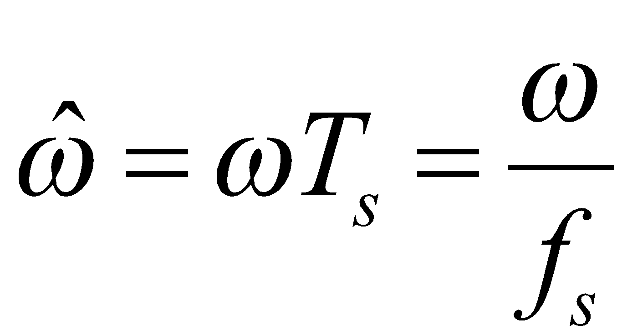

com que les unitats de són rad/seg, les unitats de 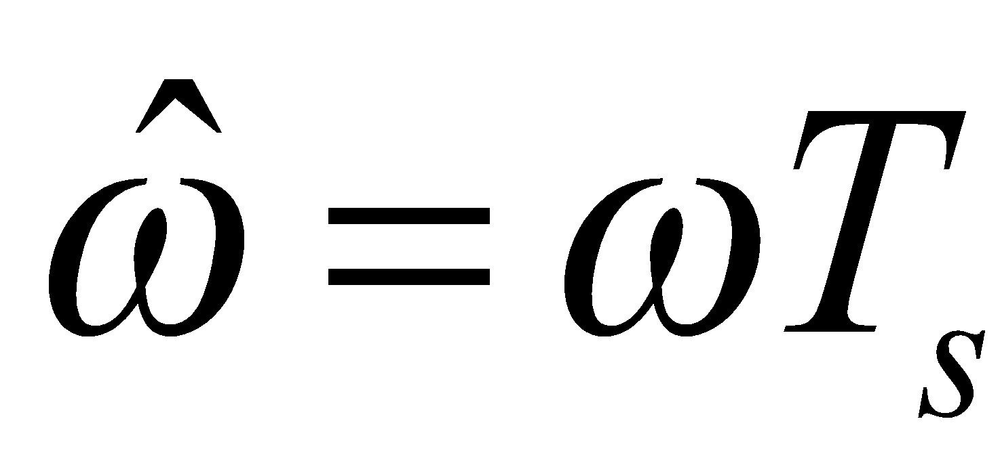 són radians, és a dir, 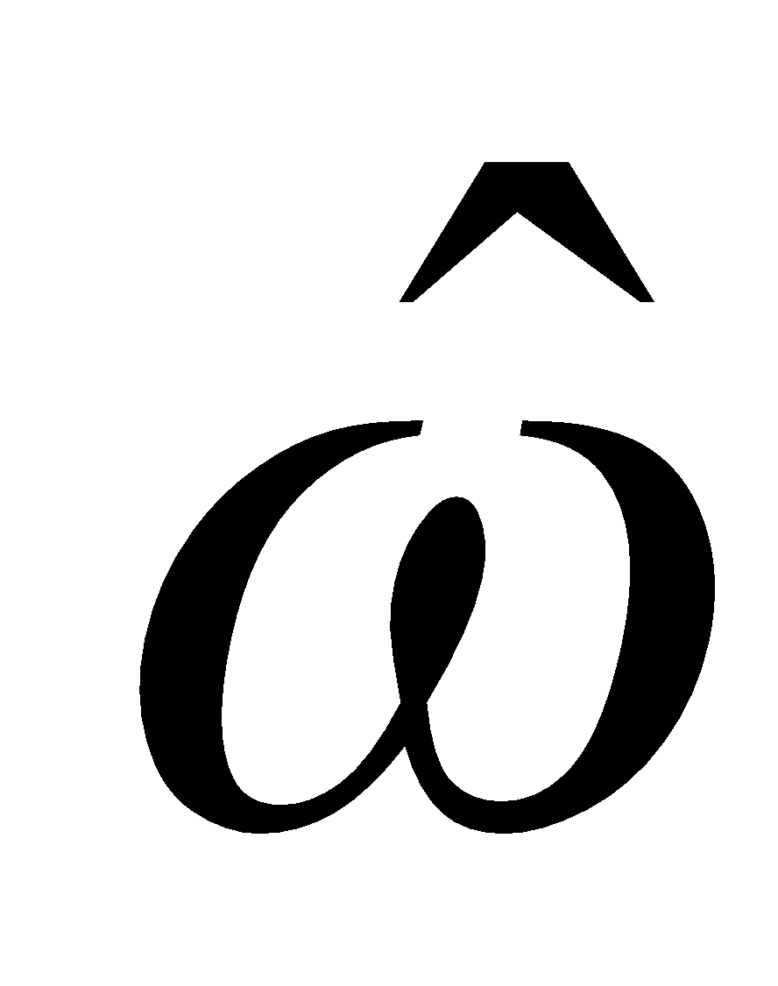no té dimensions.

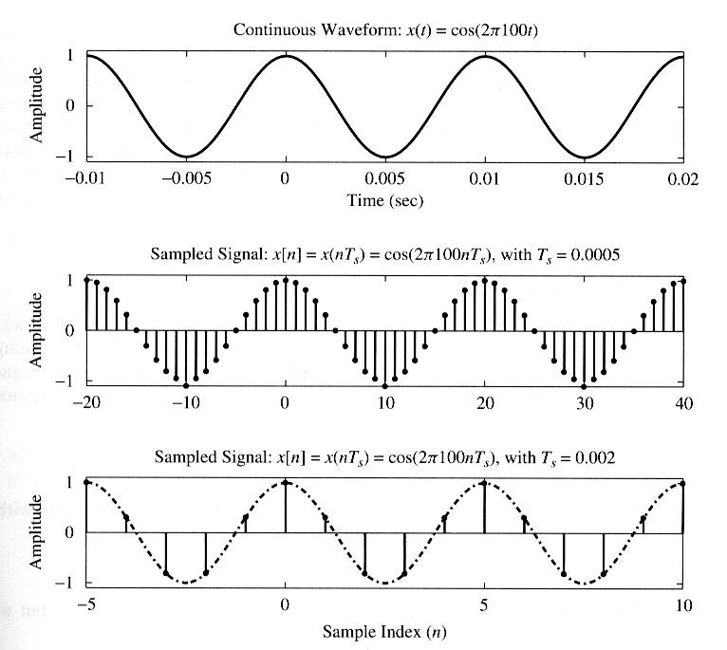

*Figura 4.3: Una sinusoide de 100 Hz i les seves mostres amb 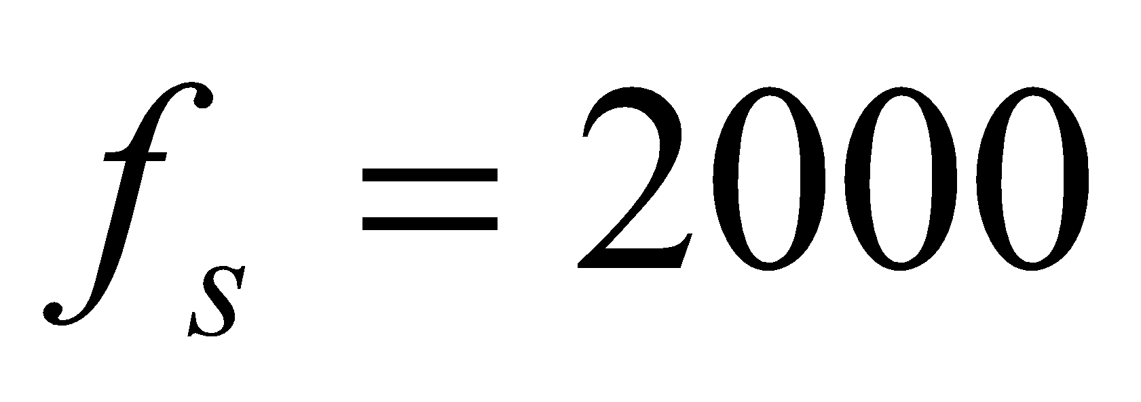 mostres/seg i 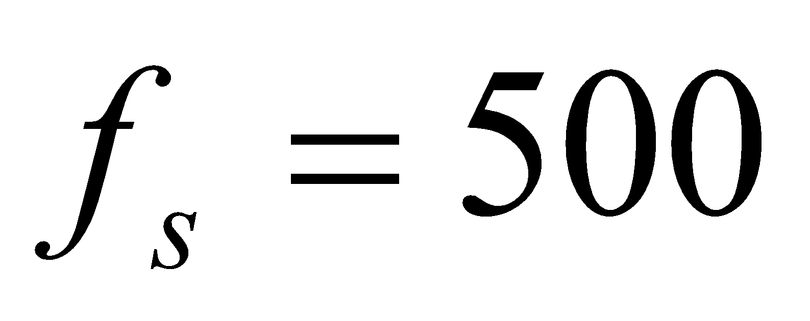mostres/seg.*

***4.1.2 El concepte de aliasing***

"Aliasing" (en anglès) ve de àlies i es relaciona amb el concepte que dos noms són utilitzats per identificar la mateixa persona.

La sinusoide 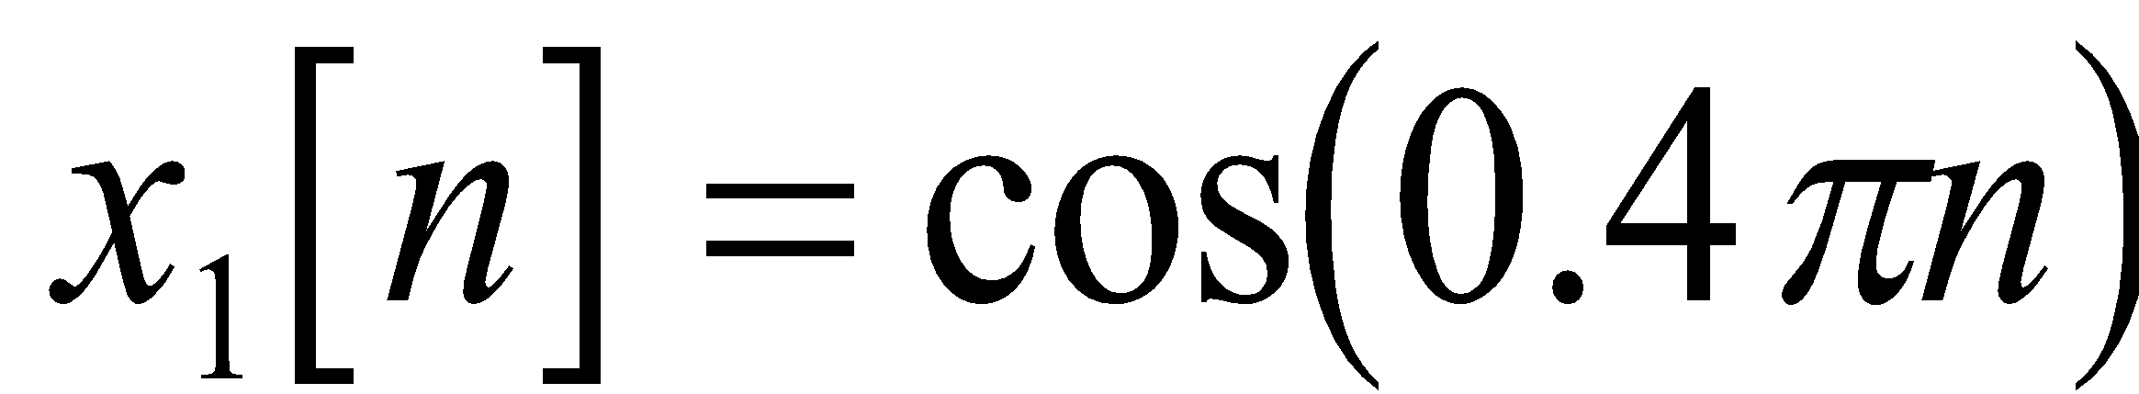 és la fórmula matemàtica del dibuix mostrat en el panel inferior de la figura 4.3, és un "nom" per identificar la sinusoide. Ara considerem una altre sinusoide 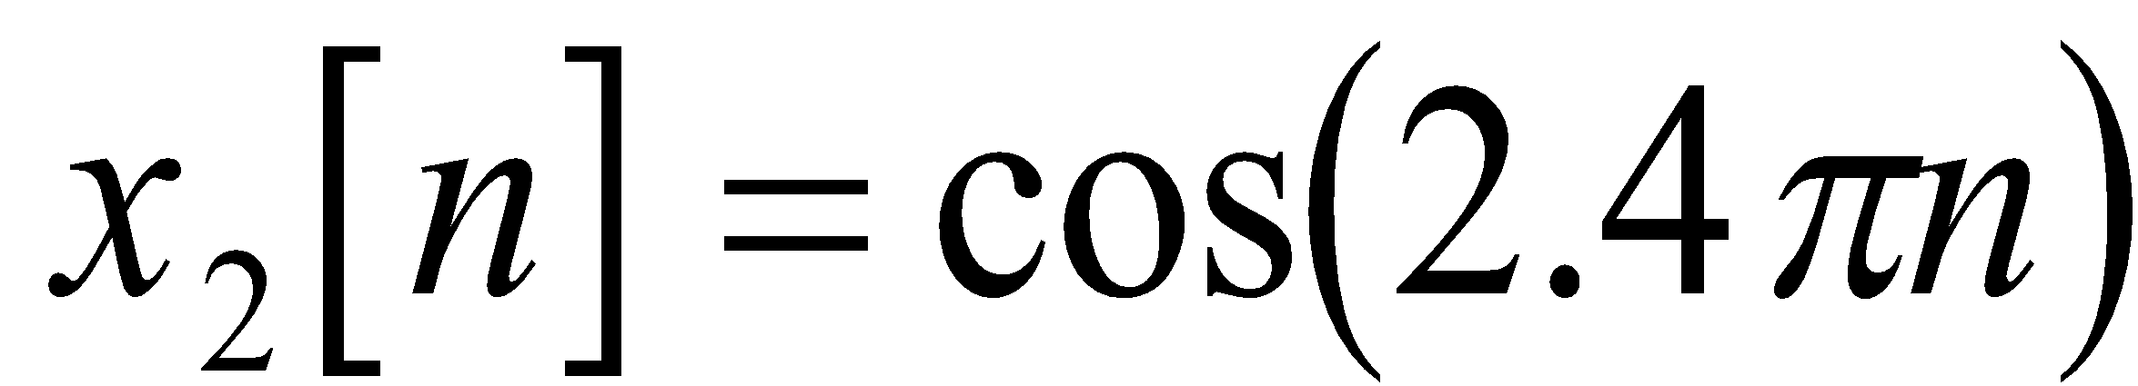, aparentment amb una altre freqüència. Fent servir la identitat 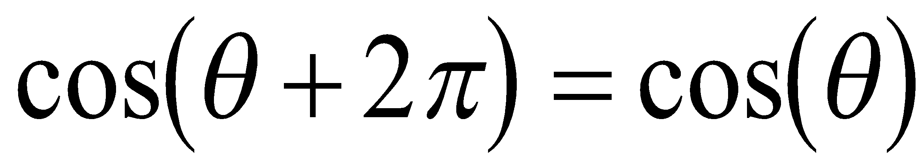 obtenim

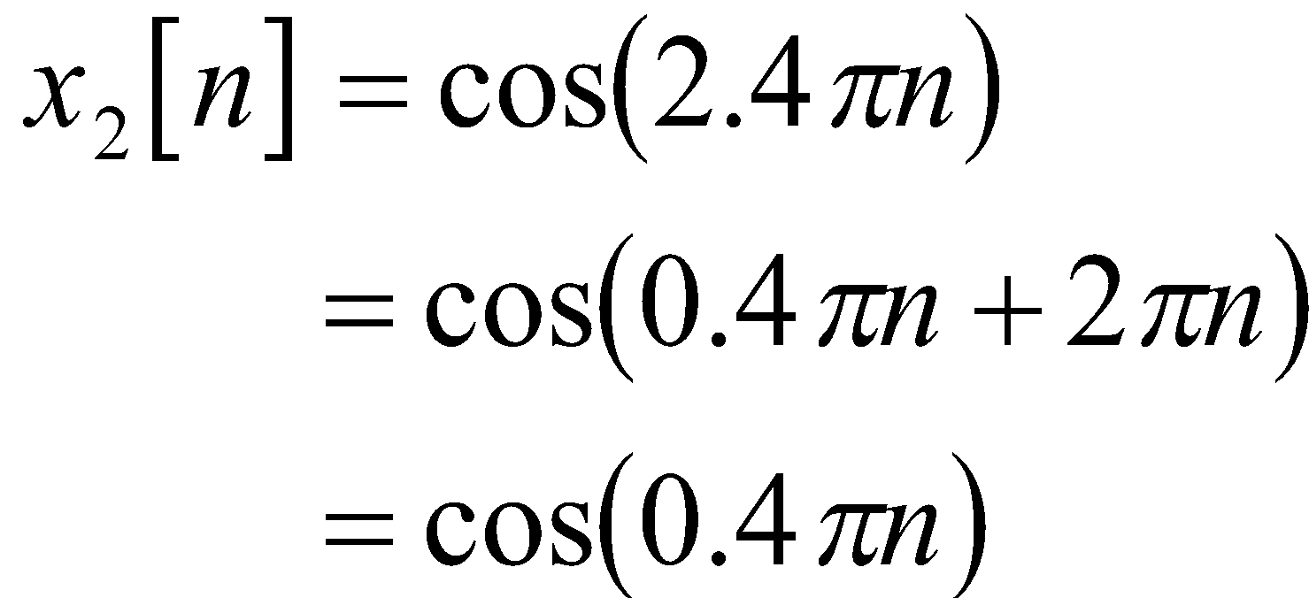

és a dir, el fenomen de aliasing és simplement donat pel fet que les funcions trigonomètriques són periòdiques amb un període de 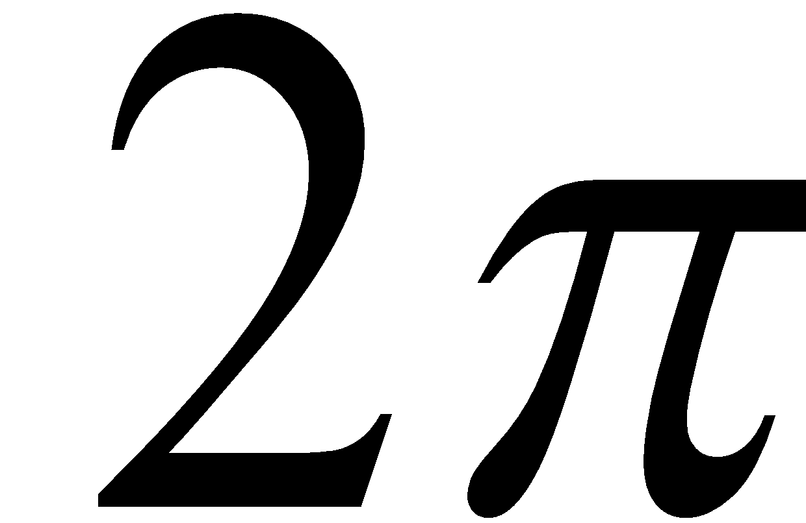. Quan parlem de freqüències diem que la freqüència 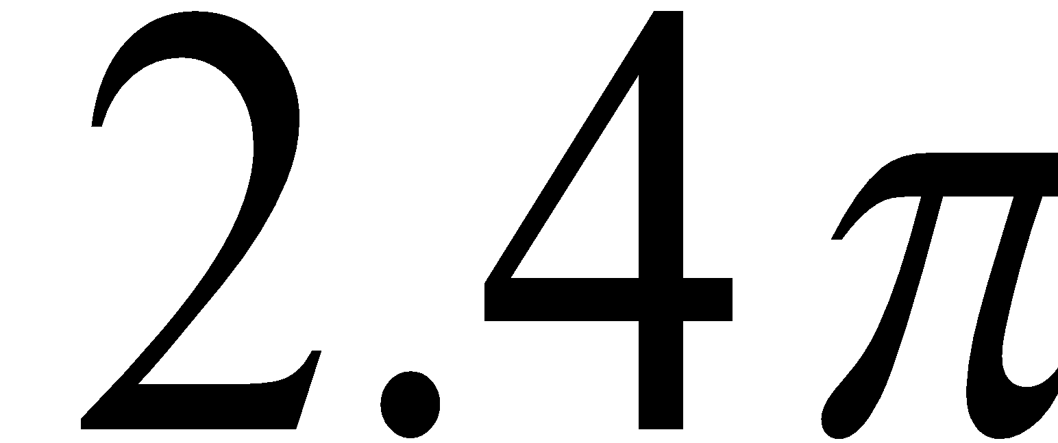 és un àlies de 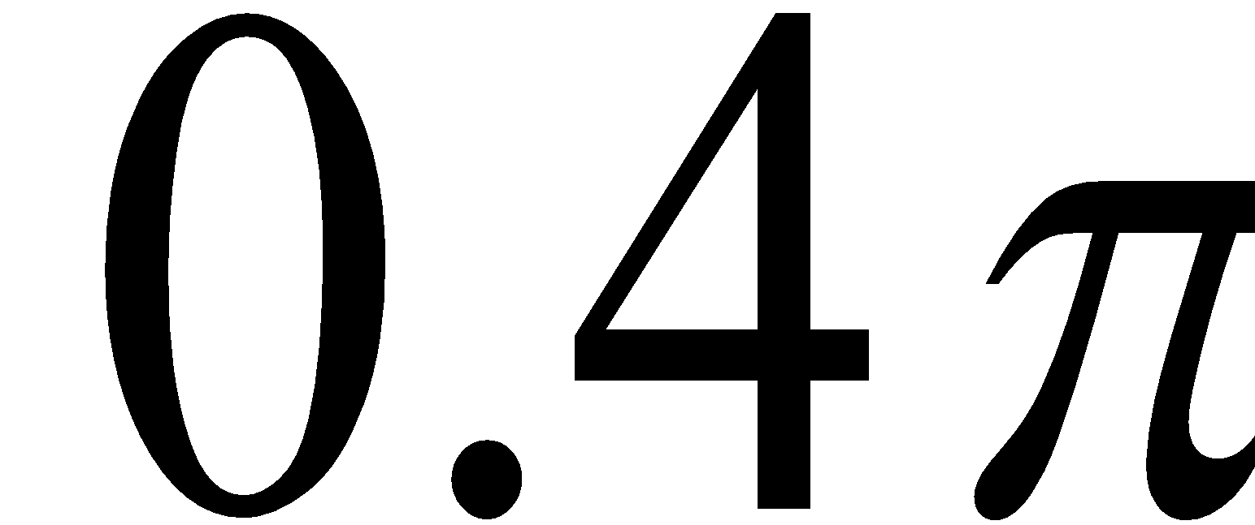. La fórmula general per les freqüències de aliasing és

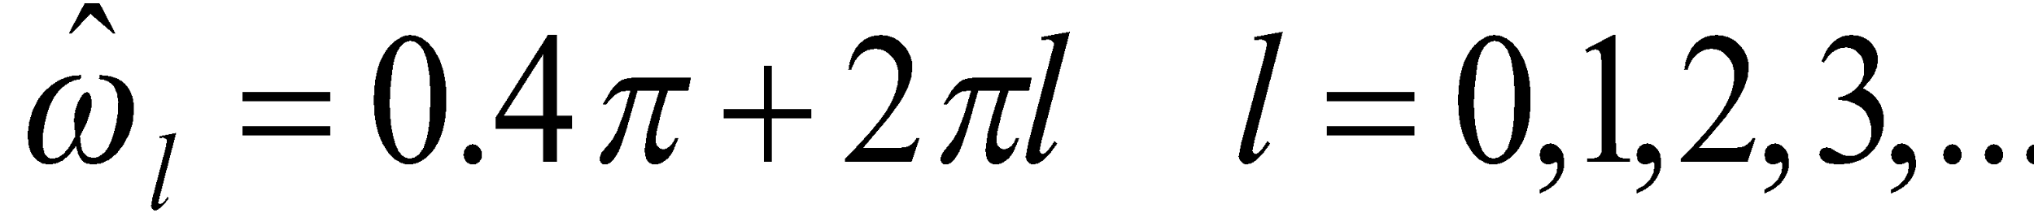

Però no hem acabat, hi han altres aliasing. Una altre identitat trigonomètrica diu que 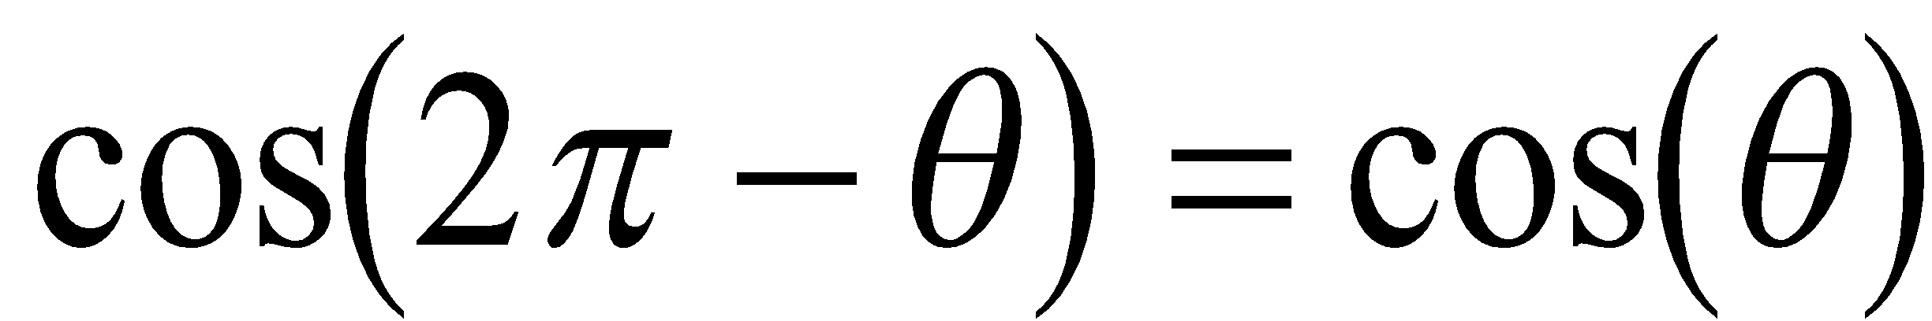, per tant podem generar un altre alias per  de la següent forma

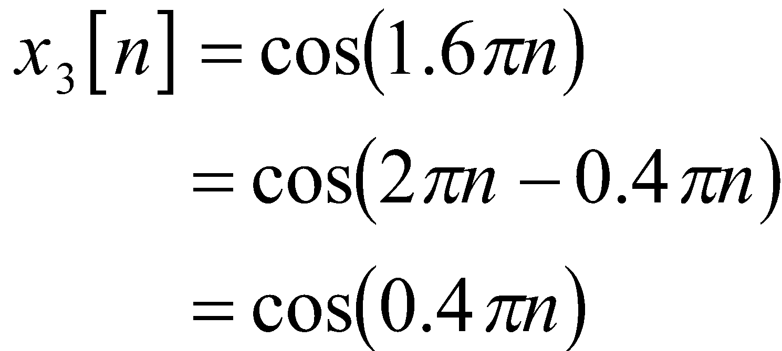

La fórmula general per les freqüències de aliasing d'aquest tipus és



Aquestes freqüències de aliasing que són negatives les anomenem "folded aliases".

Si examinem aliasing pel cas general de sinusoides discretes sorgeix una complicació addicional pel cas de folding.

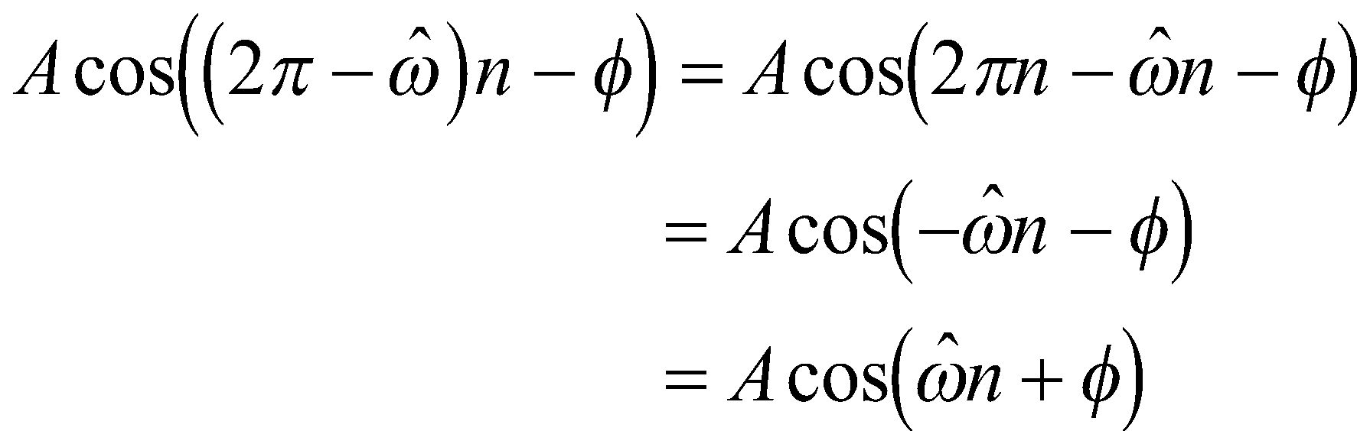

on la fase de la freqüència de aliasing és negativa.

Resumint, podem escriure la següent fórmula general per totes les freqüències de aliasing d'una sinusoide de freqüència 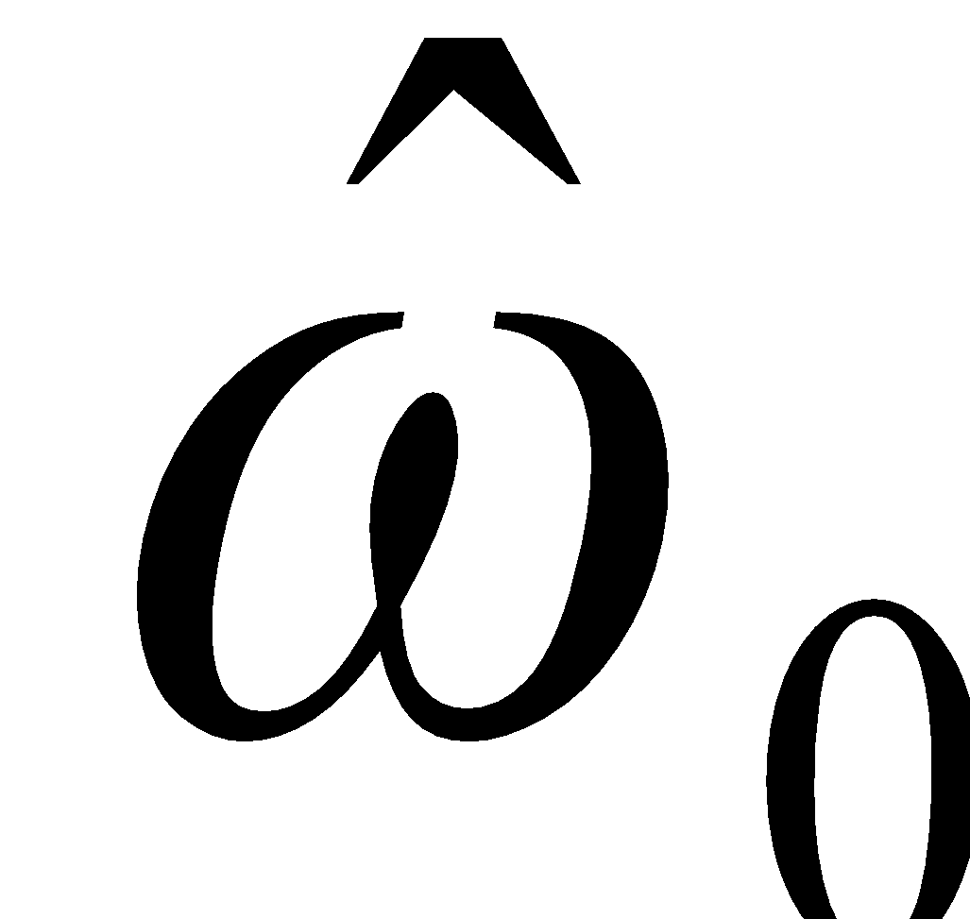:



ja que les següents senyals són iguals per a tot n:

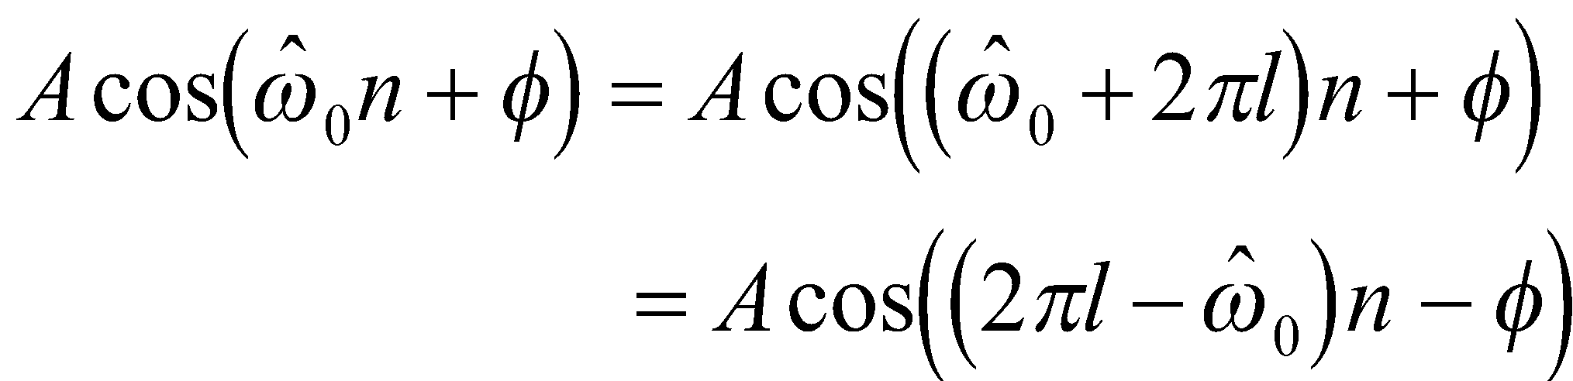

***4.1.4 El Teorema del Mostreig***

La pregunta obvia és: quan sovint hem de mostrejar per mantenir suficient informació i poder reconstruir el senyal original a partir de les seves mostres?. La resposta ve donada pel Teorema de Mostreig de Shannon:

*Un senyal continu x(t) amb freqüències no més altes de 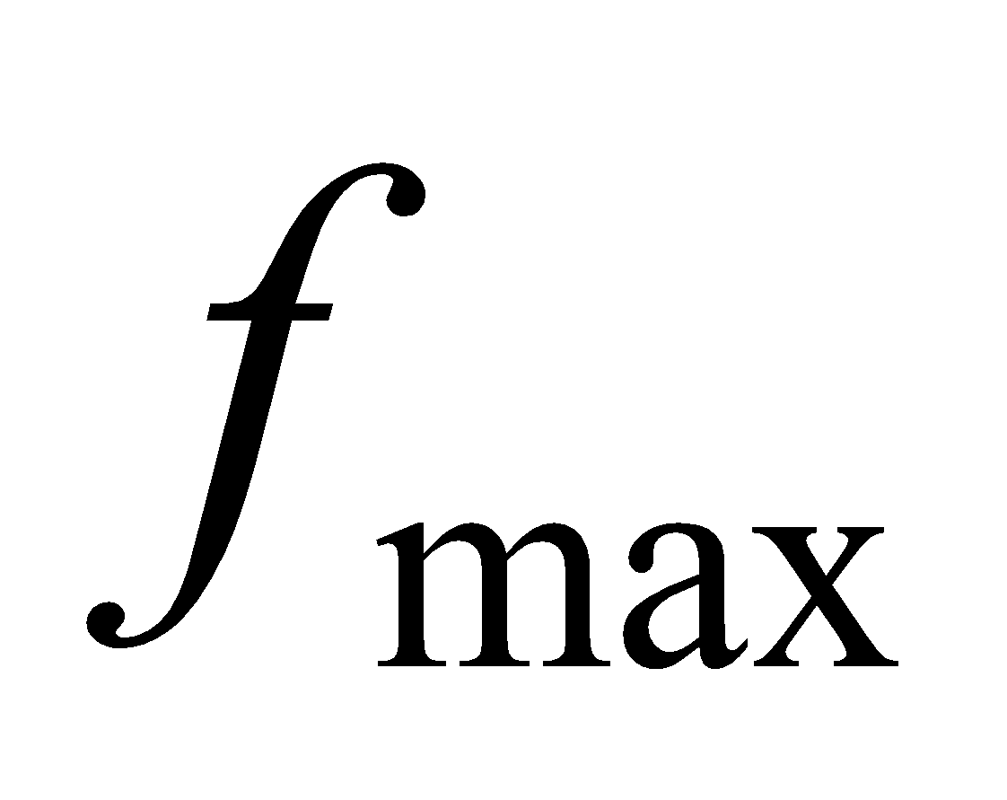pot ser reconstruït exactament a partir de les seves mostres 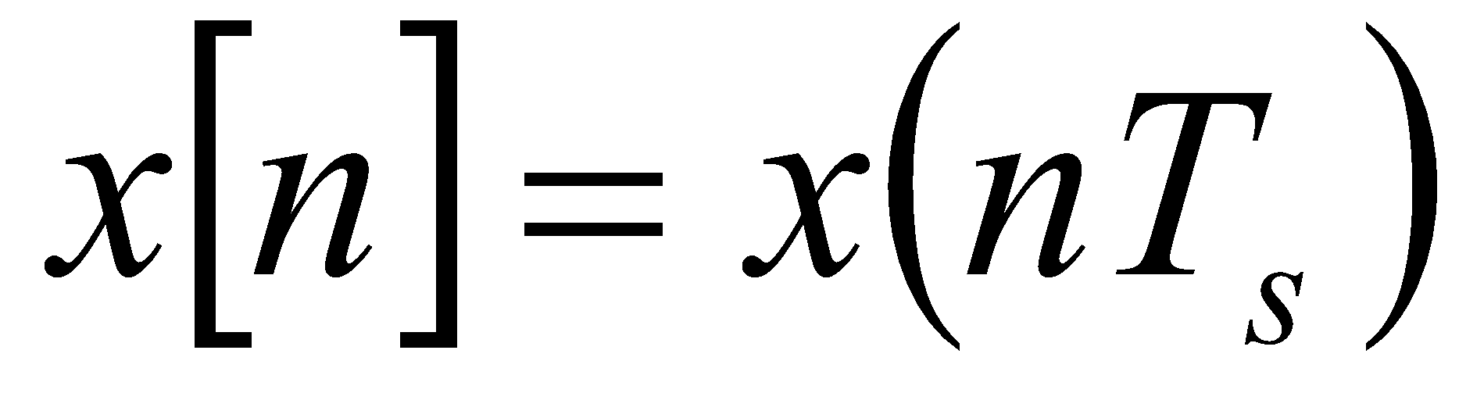, si les mostres es prenen a una velocitat 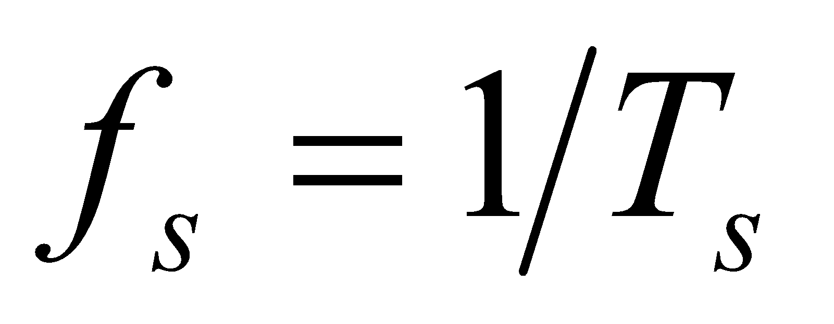que és més gran que 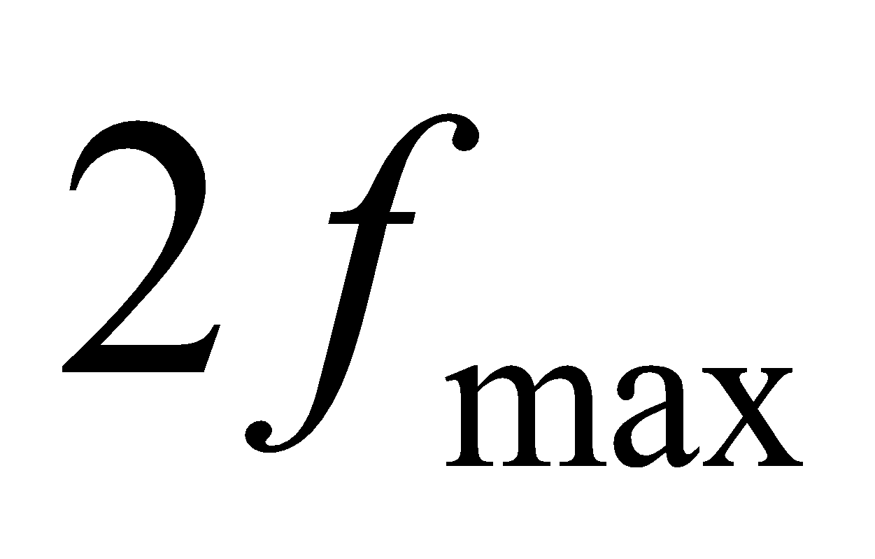.*

La freqüència mínima de mostreig s’anomena *freqüència de Nyquist*. Un exemple del teorema de mostreig és el CD d’àudio, que utilitza una velocitat de mostreig de 44,1 kHz per emmagatzemar el senyal. Aquest nombre és més de dues vegades 20 kHz, que és generalment acceptat com el límit superior de la percepció de l’oïda humà.

***4.2 Visió espectral del mostreig i reconstrucció***

El procés de mostreig canvia la localització dels diversos components espectrals que integren el senyal. El folding i l’aliasing de les freqüències poden ser detectades a l’espectre, que inclou totes les línies espectrals d’una sinusoide i els seu aliases.

El senyal mostrejat a temps discret

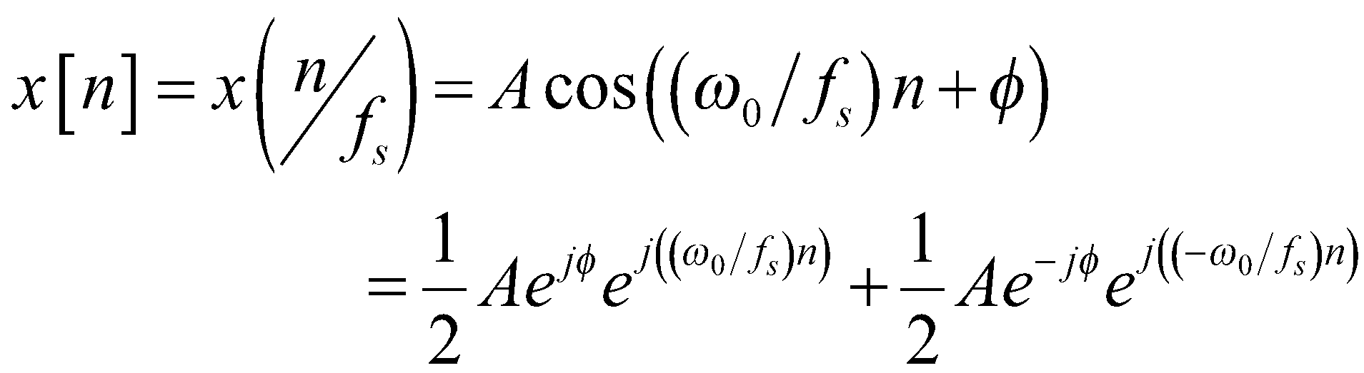

té dos línies espectrals a 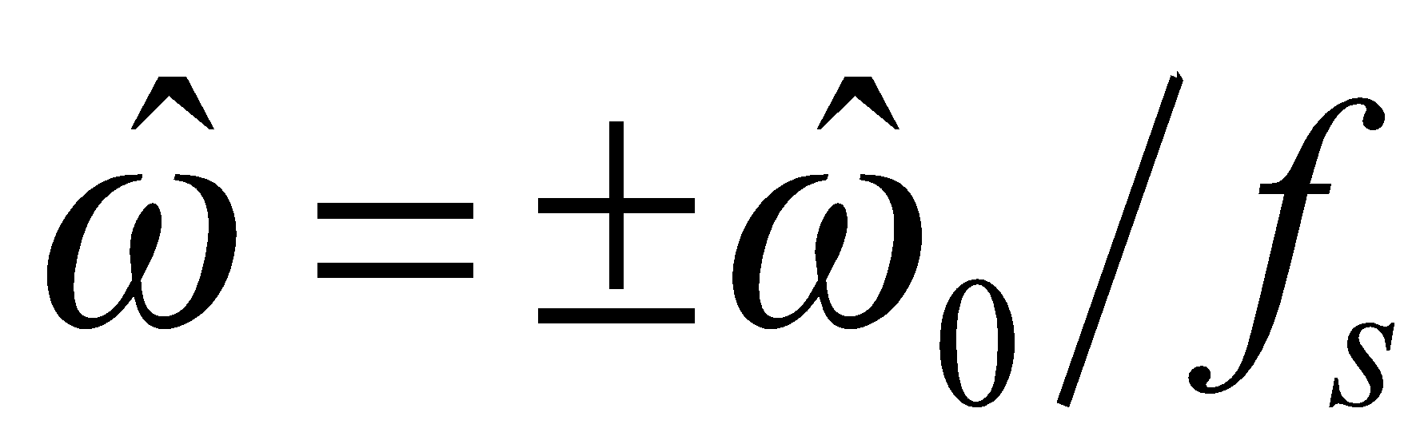, però també conté tots els aliases a les següents freqüències discretes:

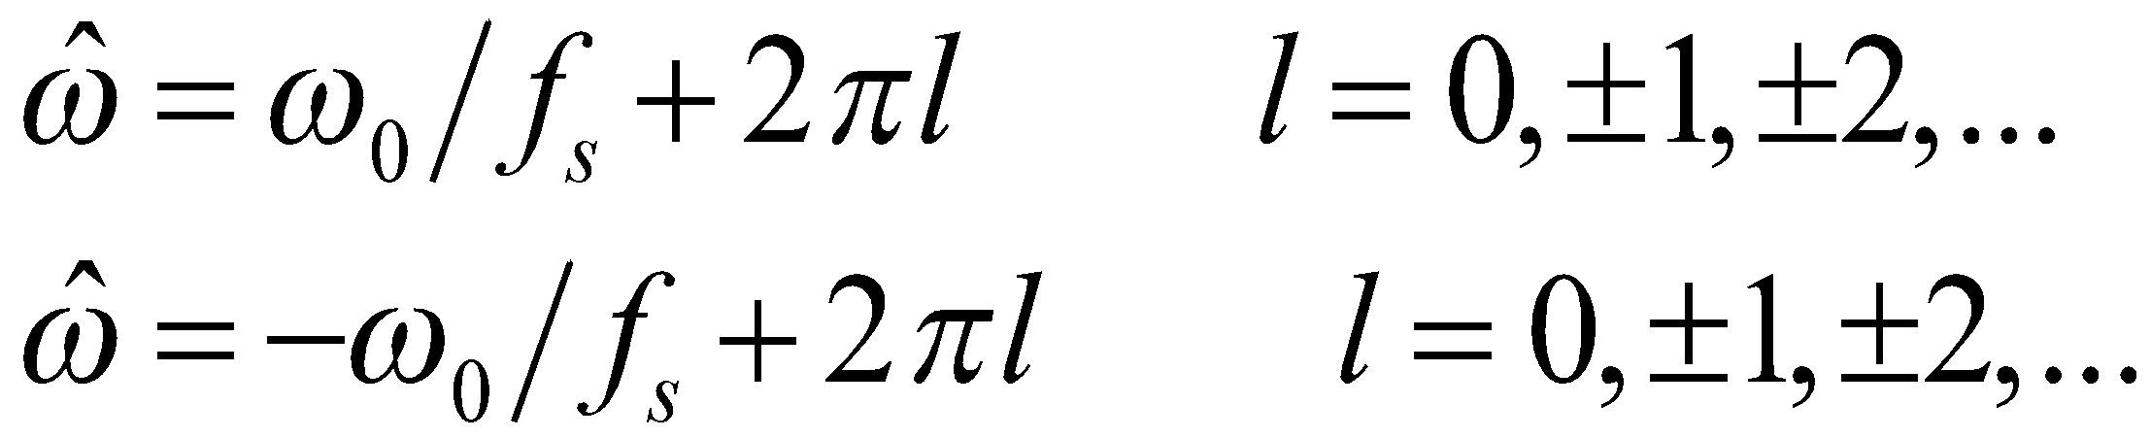

***4.2.2 Sobre-Mostreig***

En general, s’intenta evitar el problema d’aliasing i folding mostrejant a una freqüència molt més alta que el doble de la freqüència més alta. Això s’anomena sobre-mostreig (“over-sampling”).

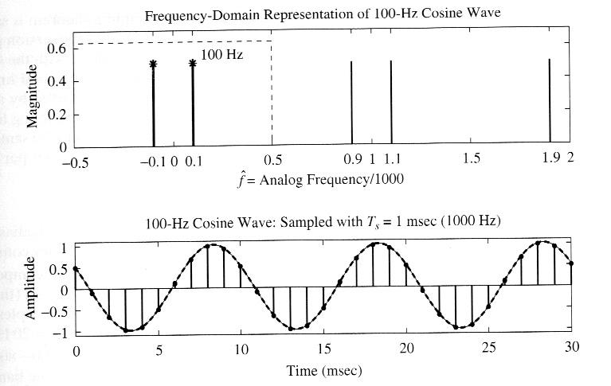

*Figura 4.5: Mostreig d’una sinusoide de 100 Hz a 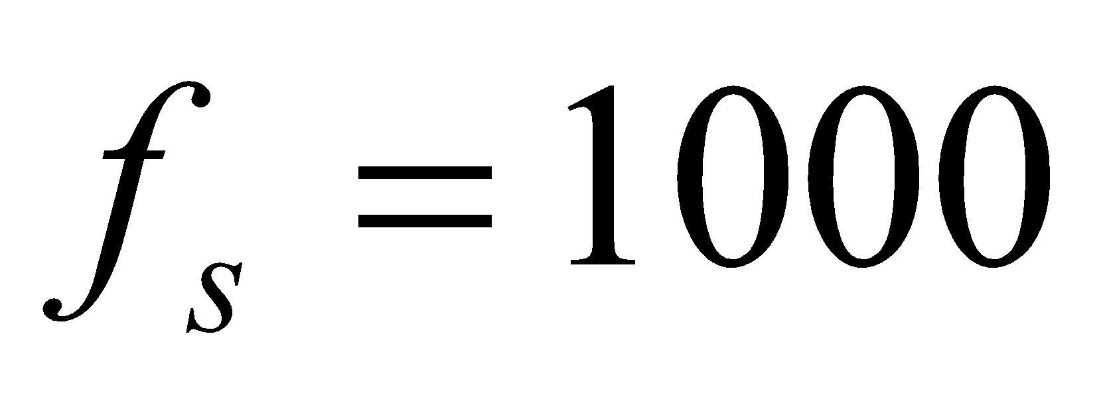mostres/seg.*

Per raons de conveniència utilitzem freqüència discreta normalitzada i cíclica*.*

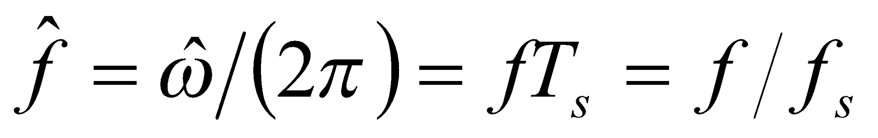

El teorema del Mostreig suggereix que existeix un procés per a reconstruir un senyal a partir de les seves mostres. Com veurem més endavant, aquest procés sols reconstrueix les freqüències que estan dins de la caixa de punts de la figura 4.5.

***4.2.3 Aliasing degut a Sota-Mostreig***

Quan 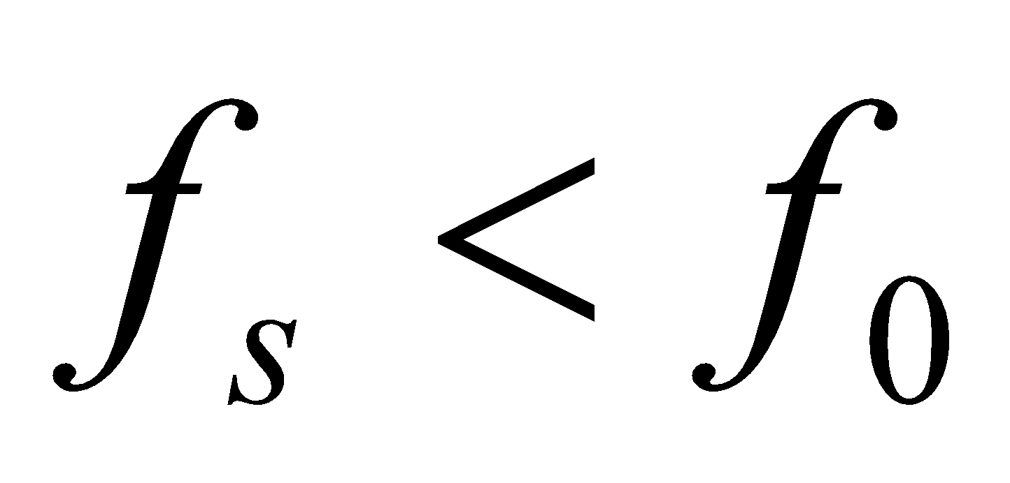, el senyal és sota-mostrejat (“under-sampled”).

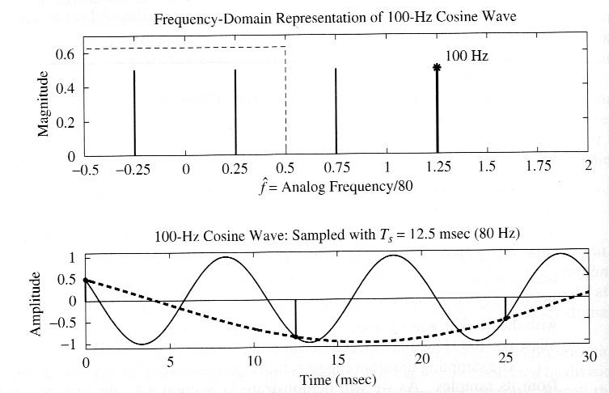

Figura 4.9: *Mostreig d’una sinusoide de 100 Hz a 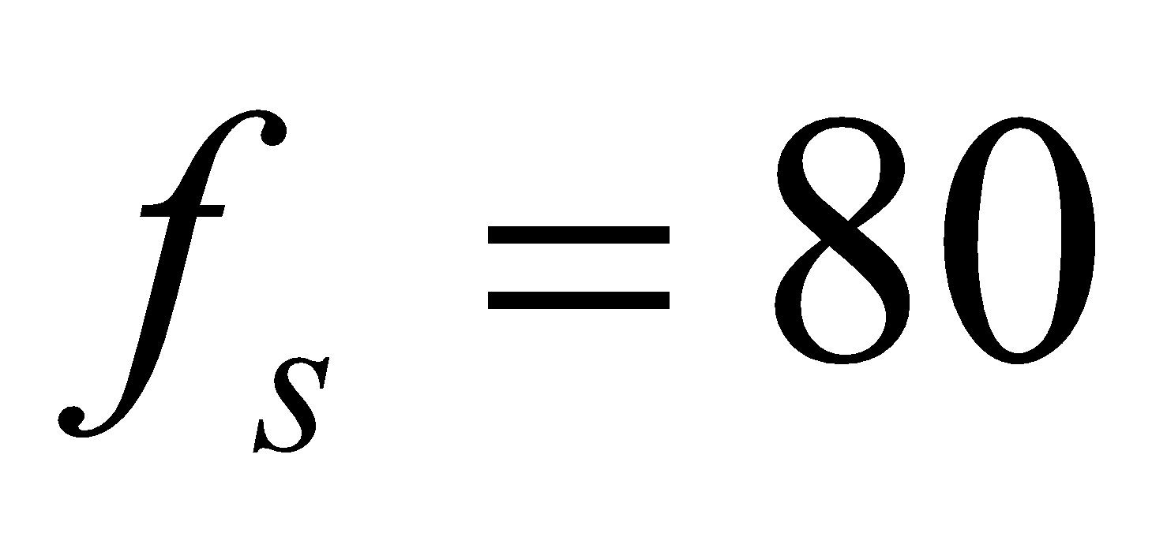 mostres/seg. La línea de punts mostra una sinusoide de 20 Hz.*

Aquest aliasing de components sinusoïdals pot tenir uns efectes dramàtics.

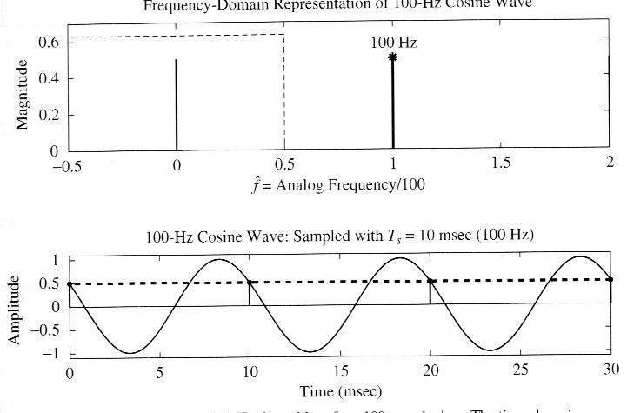

Figura 4.10: *Mostreig d’una sinusoide de 100 Hz a 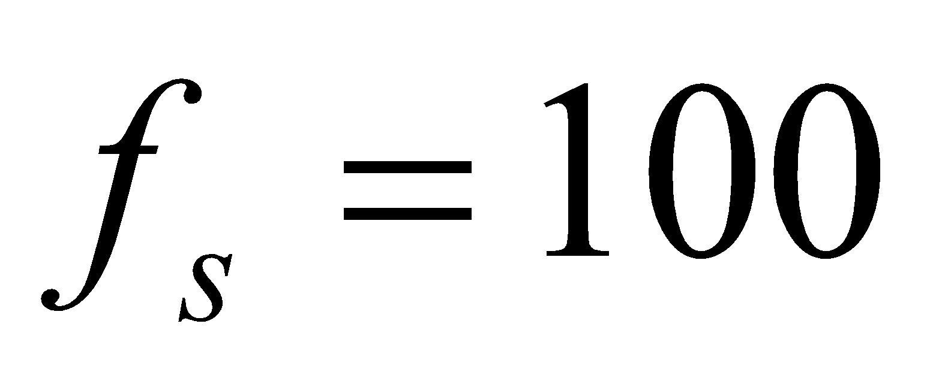mostres/seg. La línia de punts mostra el senyal reconstruït.*

***4.2.4 Folding degut a Sota-Mostreig***

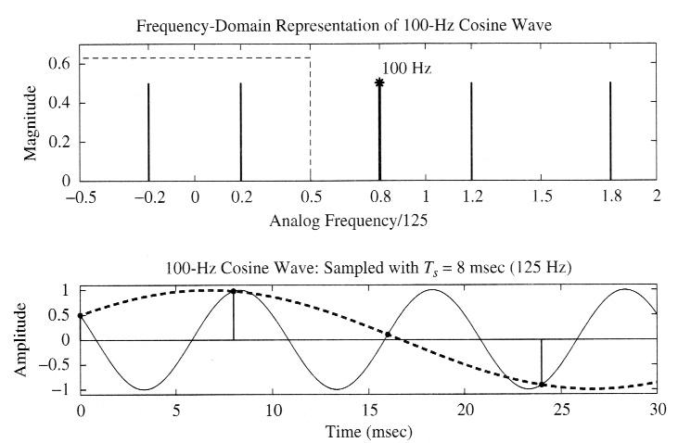

Figura 4.11: *Mostreig d’una sinusoide de 100 Hz a fs = 125 mostres/seg. La línia de punts mostra una sinusoide de 25 Hz.*

***4.2.5 Màxima freqüència de reconstrucció***

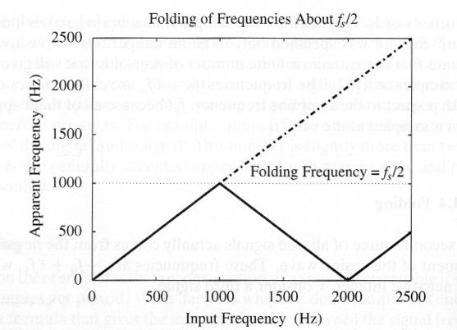

*Figura 4.12: Folding d’una sinusoide mostrejada a  mostres/seg.*

***4.3 Demostració Estroboscòpica***

Una forma clara de demostrar aliasing és utilitzant llum estroboscòpica per il·luminar un objecte donant voltes. En el nostre cas un disc subjecte a un eix d’un motor elèctric que gira a una velocitat angular constant (Figura 4.9).

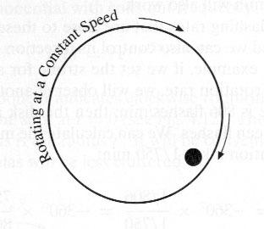

Figura 4.13: *Disc subjecte a un eix d’un motor que gira en la direcció de les agulles del rellotge a velocitat constant.*

Si el motor té una velocitat de *750 rmp* i la velocitat del llampec és de *9 x 750 = 6750*, el punt negre girarà 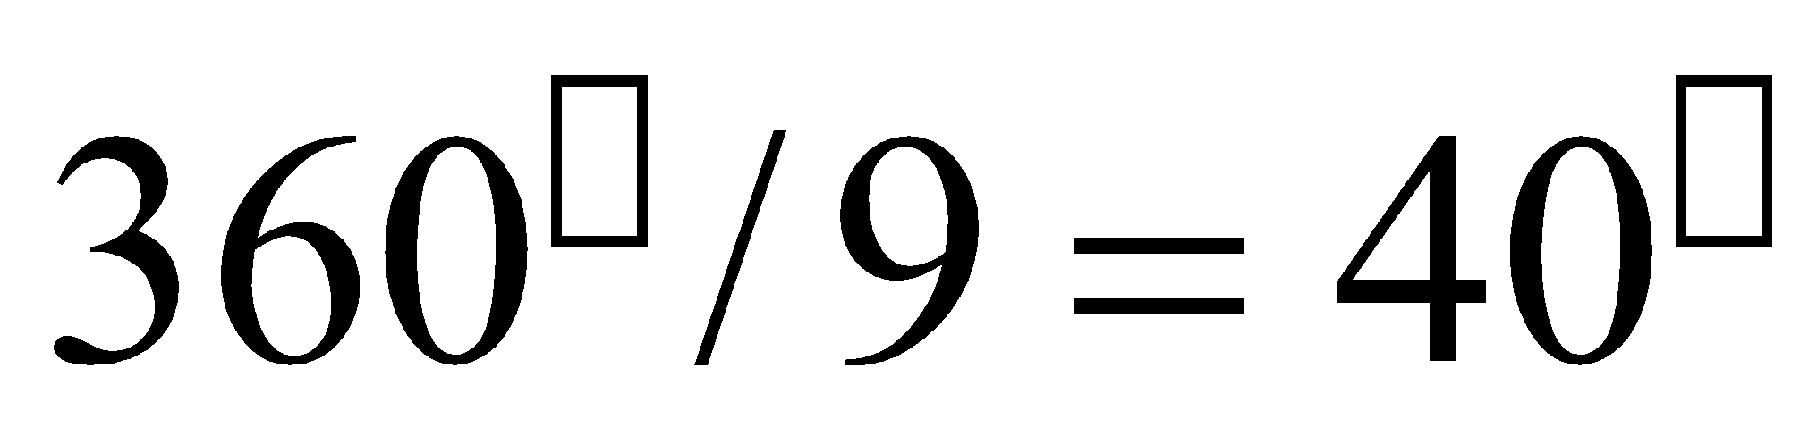per llampec, com a la figura 4.10.

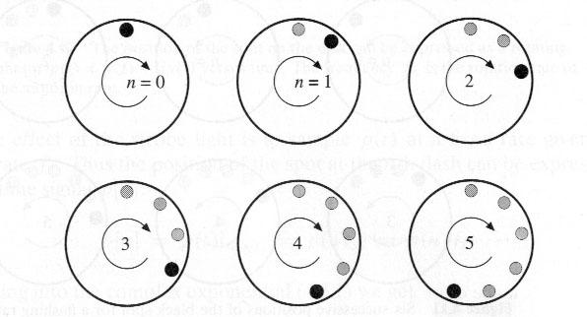

Figura 4.14: *Sis posicions successives del punt negre amb un canvi angular de 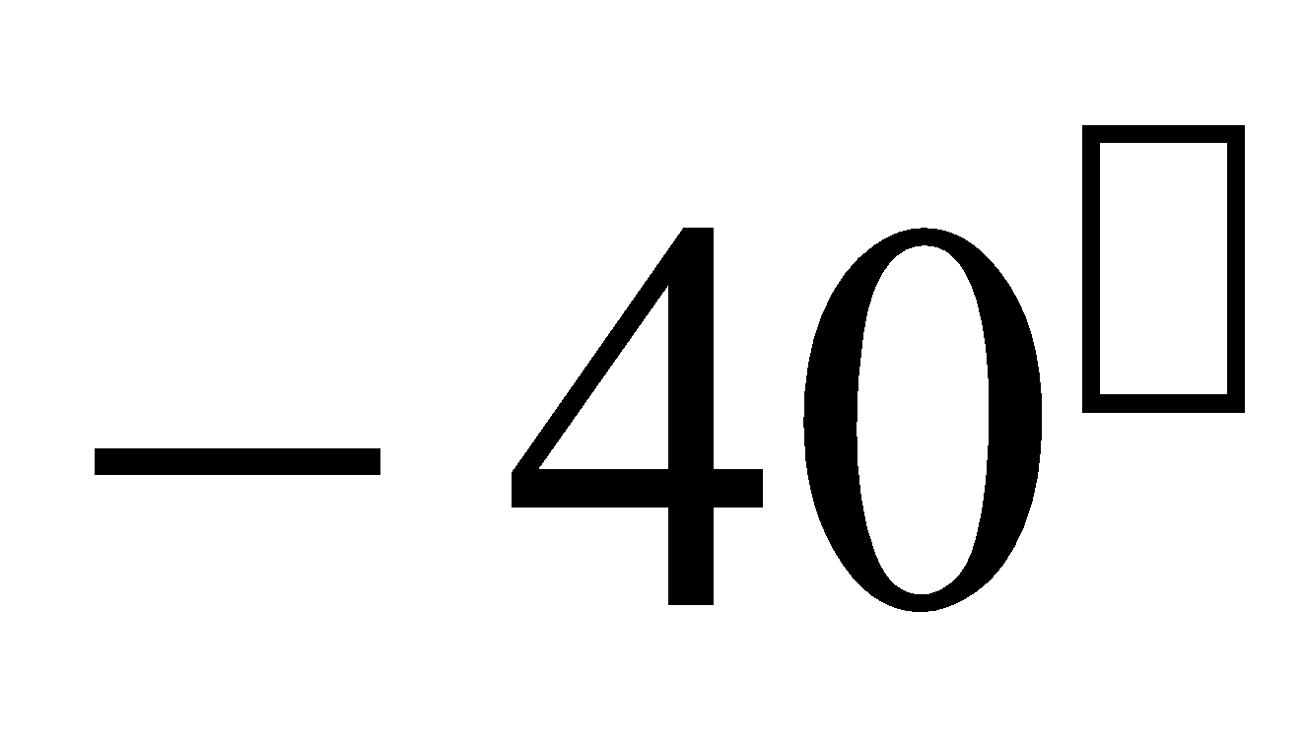 per llampec.*

Si la velocitat del llampec és igual a la del motor, *750* llampecs/min el punt negre es queda en la mateixa posició. Això és la mateixa situació de la Figura 4.7 on la freqüència de la sinusoide genera un alias a zero. El mateix resultat s’obtindrà amb velocitats de llampecs a *375, 250, 187.5, ...*

Si la velocitat del llampec és una mica superior a aquests valors, l’efecte de l’aliasing generarà un moviment del punt en direcció contraria. Per exemple si la velocitat del llampec és *806* llampecs/seg el desplaçament angular serà

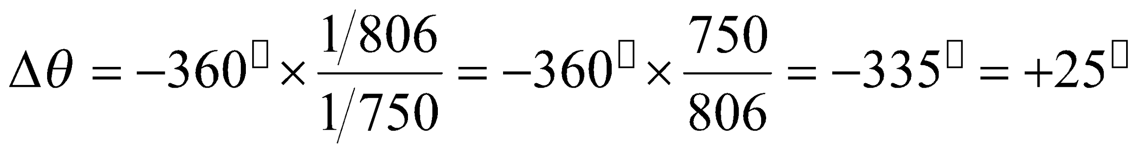

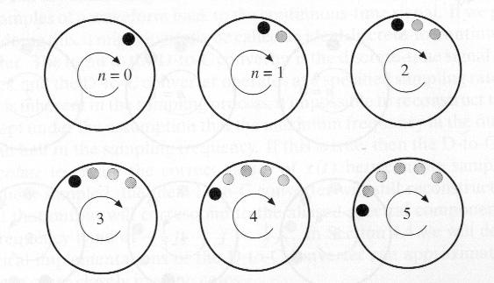

Figura 4.15: *Sis posicions successives del punt negre amb un alias del moviment del punt negre.*

Podem descriure la posició del punt en un sistema de coordenades *x-y,*

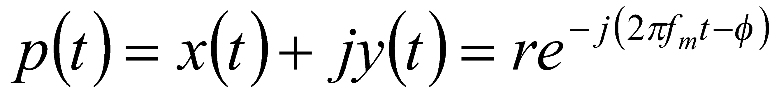

L’efecte de la llum estroboscòpica és el mostreig de *p(t)* a una velocitat de 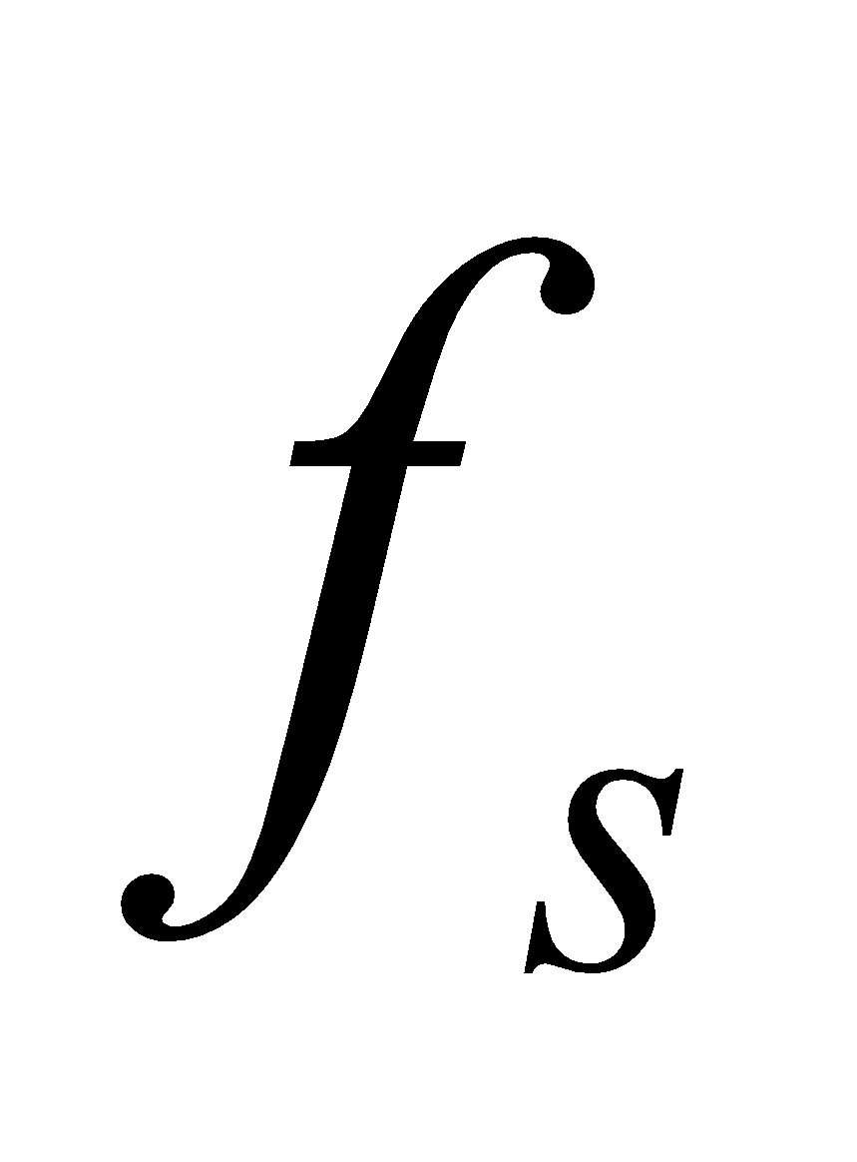. Podem expressar-ho com



Si la restricció del teorema de mostreig es compleix (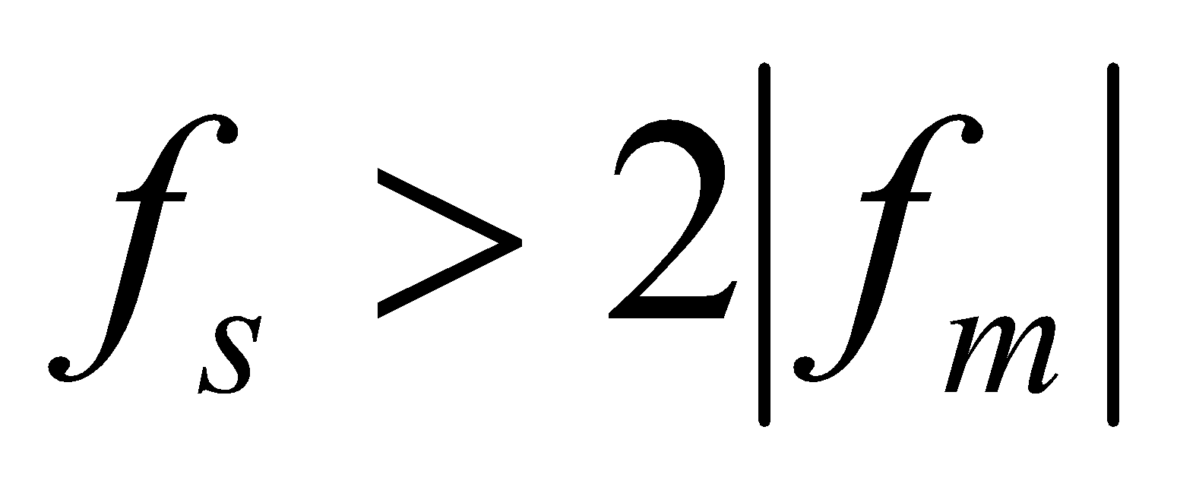) no hi ha aliasing.

***4.3.1 Interpretació espectral***

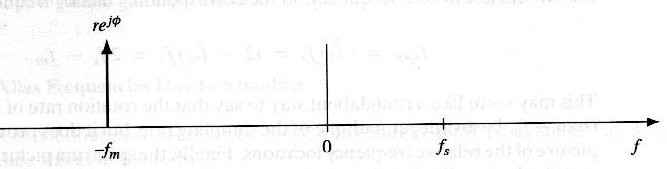

Figura 4.17: *Espectre continu representant un disc donant voltes a 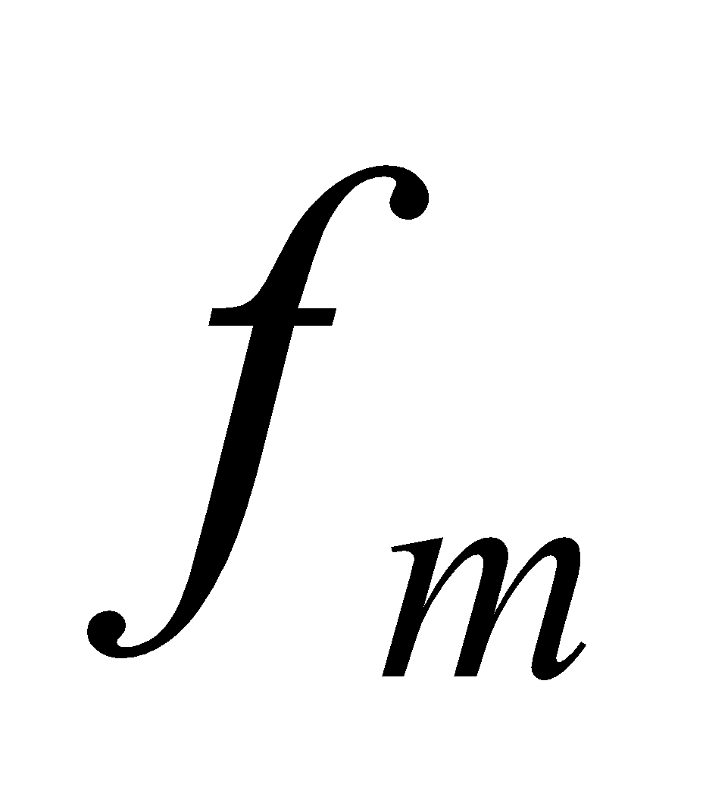rmp.*

Quan la llum estroboscòpica s’aplica a una velocitat de , l’espectre resultant del senyal discret 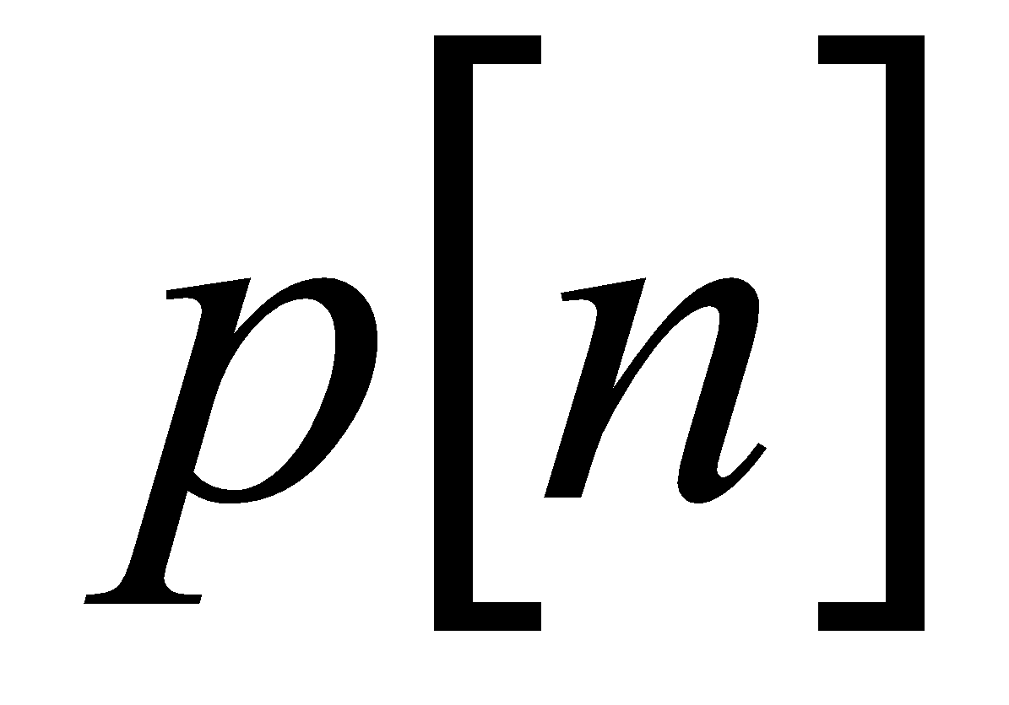 contindrà un nombre infinit de línies freqüencials:

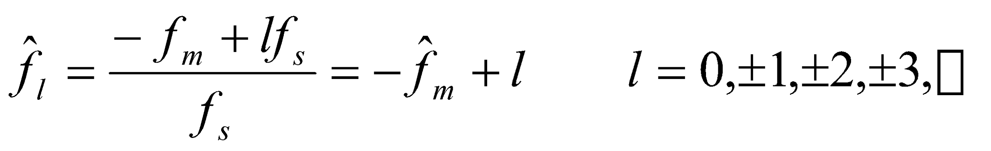

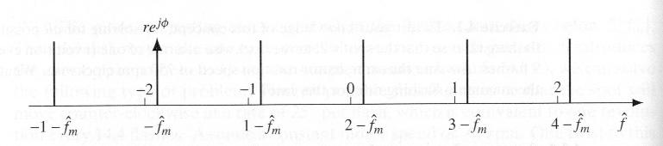

*Figura 4.18: Espectre discret representant el disc donant voltes a rmp, però mostrejat a  llampecs per minut. L’eix horitzontal està normalitzat 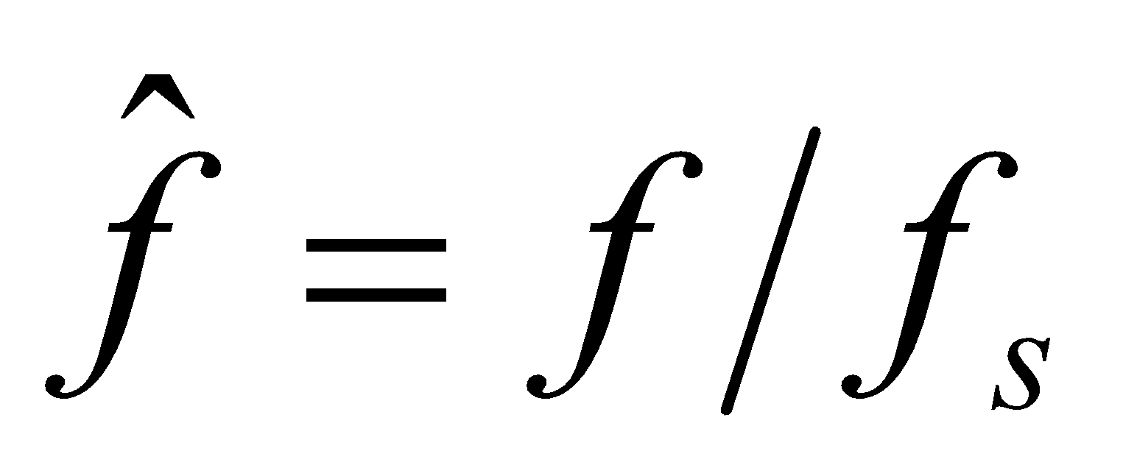. La freqüència del motor normalitzada 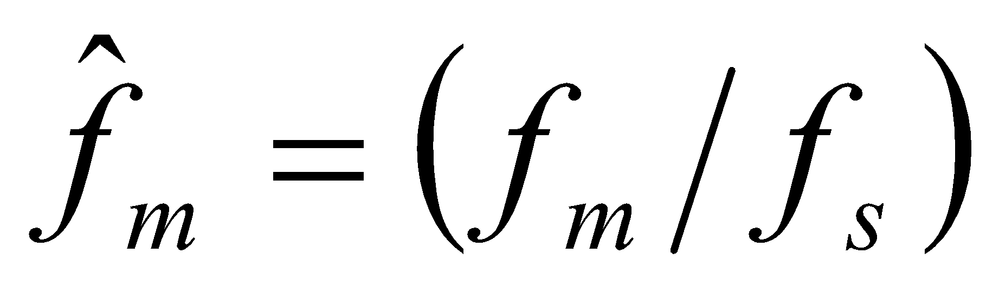 apareix a aliases 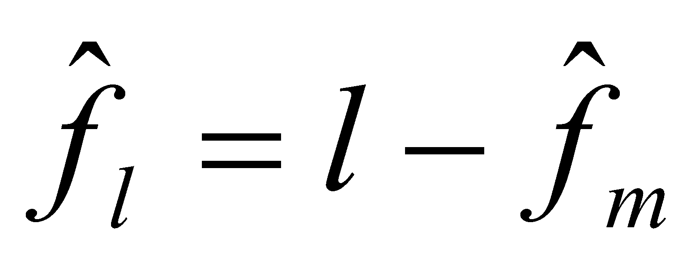, on l és un nombre sencer.*

La freqüència del punt negre que s’observa és la més propera a *0*

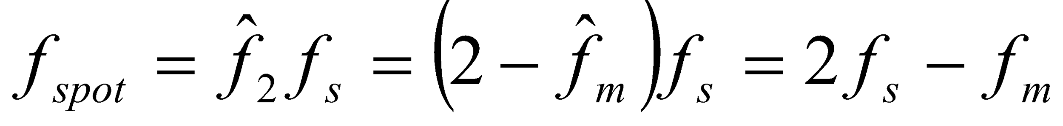

***4.4 Conversió de discret a continu***

Un conversor de digital a continu (D-a-C) genera una funció suau a partir de les mostres d’entrada 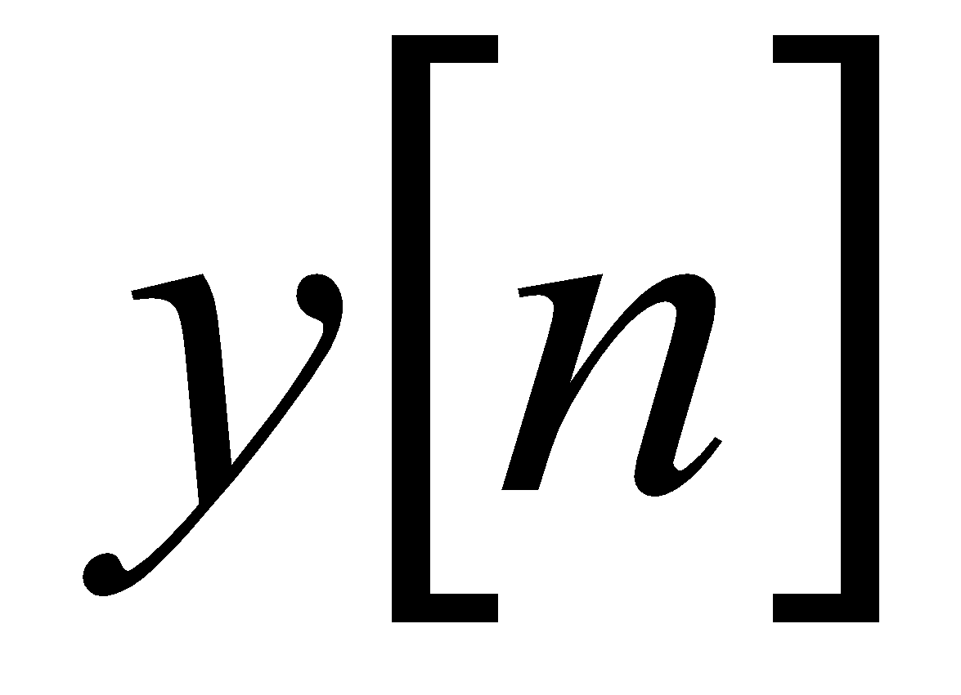. En el cas en que 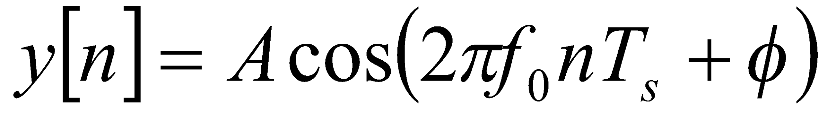 i 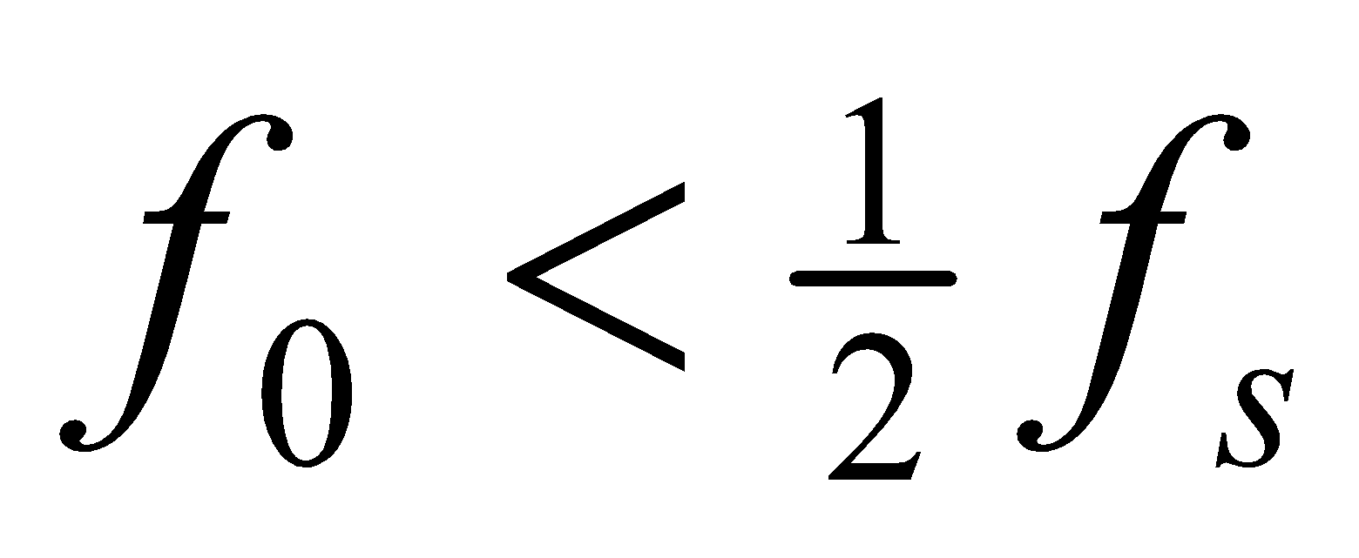, el conversor ha de generar

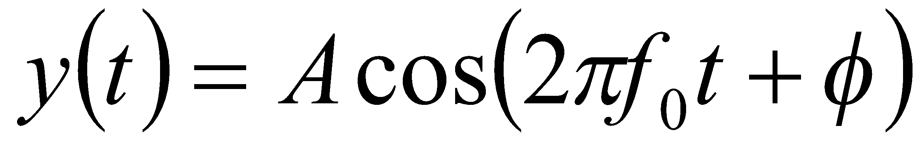

Si 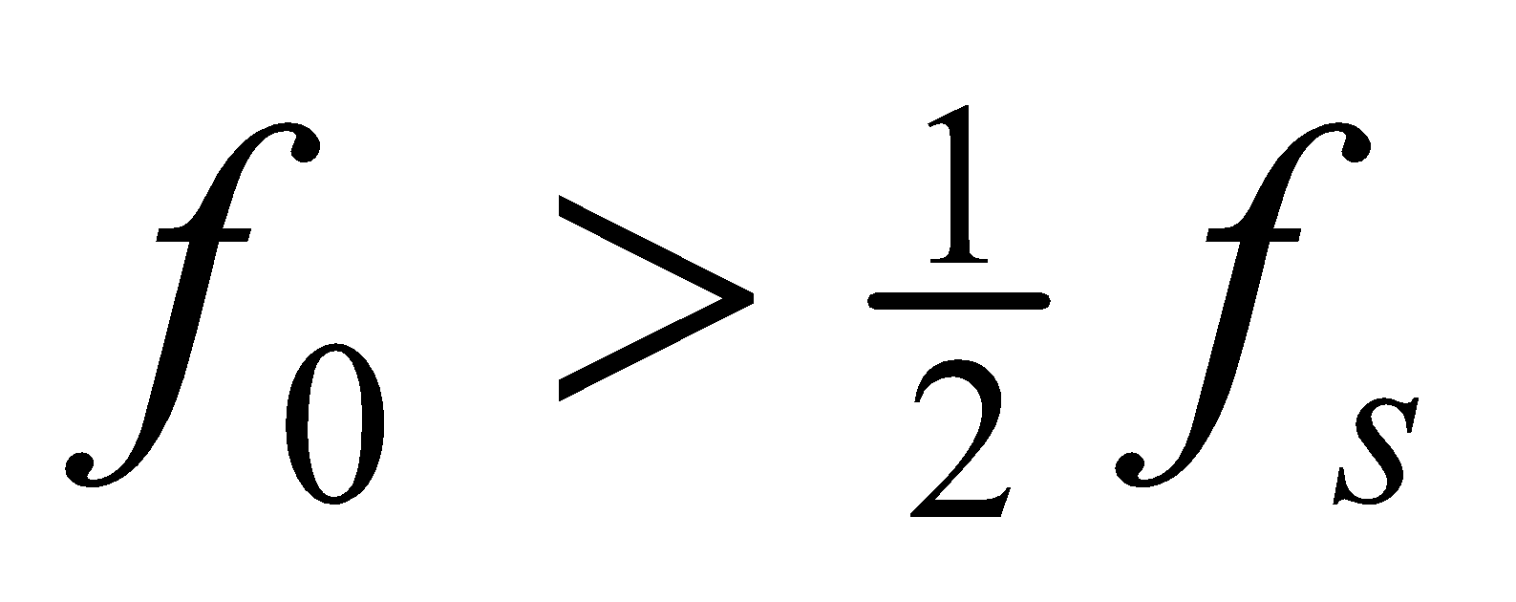, s’obtindrà una distorsió com a resultat d’alias i el cosinus resultant tindrà una freqüència igual a la freqüència d’alias que sigui menor de 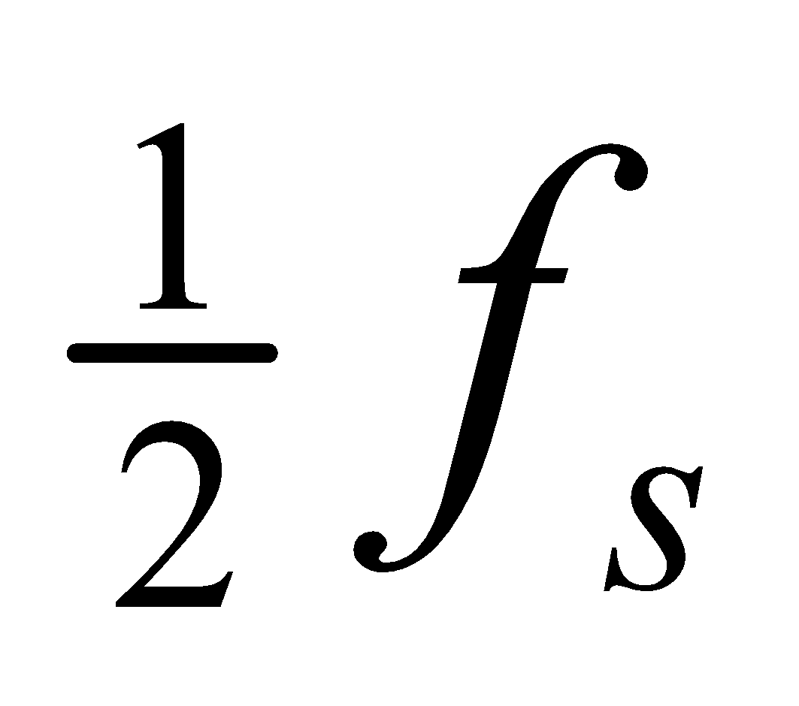.



*Diagrama de blocs d’un conversor de Digital a Continu amb un període de mostreig de 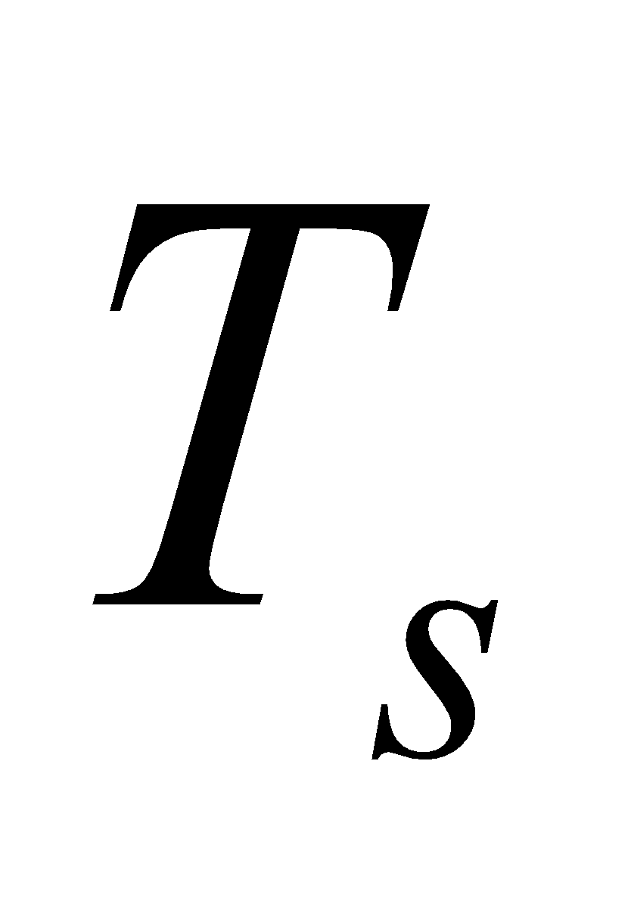.*

***4.4.1 Interpolació amb polsos***

Els aparells de hardware anomenats conversors de Digital a Analògic (D-a-A) realitzen la funció descrita anteriorment. La fórmula que descriu aquests conversors és

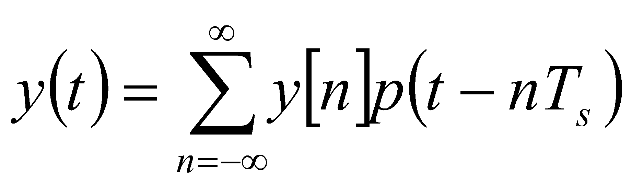

on 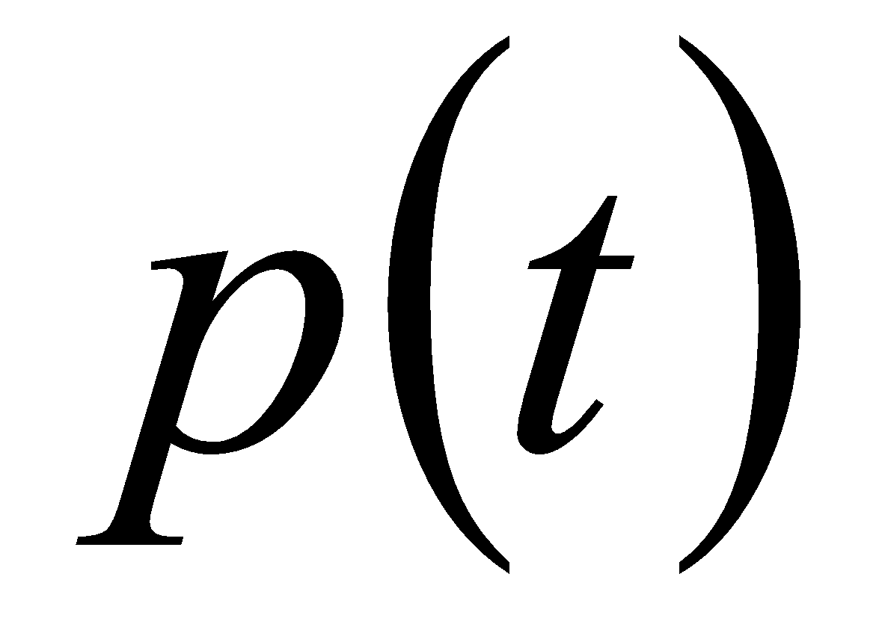 és la forma del pols característica del conversor. A cada instant de temps 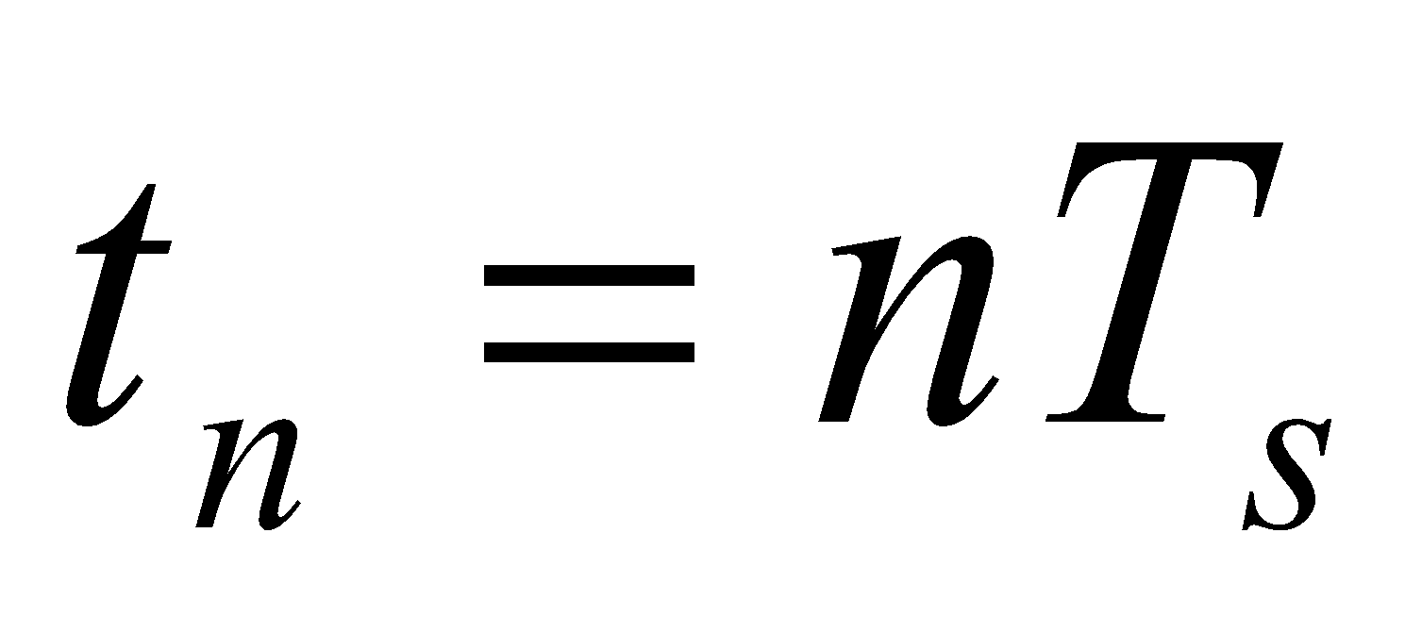, un pols 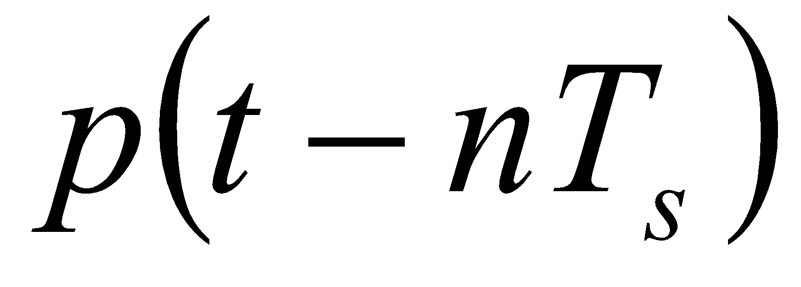 és emès amb una amplitud proporcional al valor de la mostra  corresponent al mateix instant temporal.

Esta clar que el punt més important és l’elecció de la forma del pols .

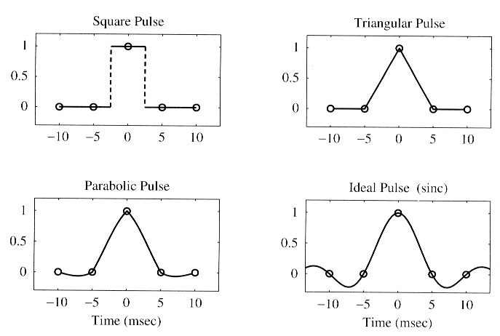

Figura 4.19: *Quatre polsos diferents per a una conversió de D-a-C.*

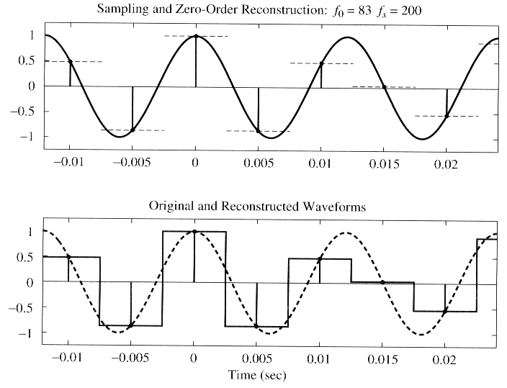

Figura 4.18: *Conversió D-a-C utilitzant un pols quadrat.*

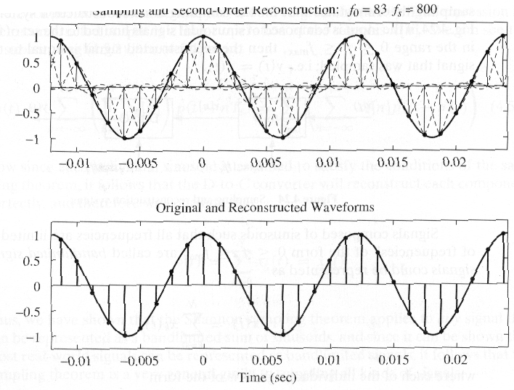

*Conversió D-a-C utilitzant un pols parabòlic.*